HỌC VIỆN CÔNG NGHỆ BƯU CHÍNH VIỄN THÔNG
KHOA CÔNG NGHỆ THÔNG TIN 1



BÁO CÁO BÀI TẬP 1
MÔN HỌC CƠ SỞ DỮ LIỆU PHÂN TÁN

Đề tài: Xây dựng cơ sở dữ liệu quản lý tuyển dụng
Giảng viên: TS. Nguyễn Thị Thanh Thủy
Sinh viên thực hiện: Nguyễn Hải Hưng
Mã sinh viên: B23DCCN371
Lớp: CSDL PT D23 – nhóm 06

Mục lục
Phần 1. Tổng quan đề tài và phân tích 1
1.1 Lời nói đầu 1
1.2 Tổng quan về hệ thống 2
1.3 Phân tích nghiệp vụ 2
1.3.1 Các tác nhân trong hệ thống 2
1.3.2 Những thực thể cốt lõi 2
1.3.3 Những quy tắc nghiệp vụ cốt lõi 3
Phần 2. Thiết kế CSDL 5
2.1 Phân tích và thiết kế mức khái niệm 5
2.1.1 ERD mức khái niệm 5
2.1.2 Mô tả các mối quan hệ và quy tắc nghiệp vụ 7
2.2 Phân tích và thiết kế mức logic 8
2.2.1 Quy ước cách đặt tên và viết tắt 8
2.2.2 Danh sách chi tiết các bảng dữ liệu 9
Phần 3. Chuẩn hóa CSDL 17
3.1 Quy ước 17
3.2 Chi tiết các thuộc tính, phụ thuộc hàm, khóa và mức chuẩn hóa cho từng bảng 18
3.3 Mô hình CSDL sau khi chuẩn hóa 24
Phần 4. Triển khai mức vật lý CSDL 26
4.1 Sơ lược về cấu hình môi trường 26
4.2 Nâng cấp CSDL phục vụ phân tán 27
4.2.1 Vấn đề đặt ra 27
4.2.2 Giải pháp 27
4.3 Script định nghĩa dữ liệu – DDL Script 28
Phần 5. Thực hành truy vấn mẫu trên DB 40
5.1 Actor use cases 40
5.1.1 Candidate 40
5.1.2 HR 40
5.1.3 Admin 41
5.2 Danh sách truy vấn 41
5.2.1. Nhóm Admin 41
5.2.2. Nhóm HR 43
5.2.3. Nhóm Candidate 44
5.3 Tập dữ liệu mẫu 46
5.3.1 Kịch bản dữ liệu 46
5.3.2 Script insert dữ liệu 47

Phần 1. Tổng quan đề tài và phân tích

1.1 Lời nói đầu
Trong những năm trở lại đây, thị trường tuyển dụng ngành IT chứng kiến những sự xáo trộn dữ dội do làn sóng trí tuệ nhân tạo nói chung và các GenAI như ChatGPT, Claude Sonnet nói riêng. Ngoại trừ lĩnh vực liên quan đến trí tuệ nhân tạo, những lĩnh vực khác trong ngành IT hầu hết đã đứng trước những sự lo ngại rất lớn và kết quả là sự sa thải trên diện rộng, khó khăn về tuyển dụng hoặc việc làm cho các vị trí dưới 3 năm kinh nghiệm v.v
May mắn thay, tính đến hiện tại, tháng 1 năm 2026, thị trường đã có những dấu hiệu khởi sắc trở lại mặc dù vẫn còn rất nhiều yếu tố bất định trước mắt. Xuất phát từ yêu cầu chọn đề tài cho môn cơ sở dữ liệu phân tán và cả mối quan tâm về thị trường tuyển dụng hiện tại, đề tài sàn quản lý tuyển dụng hiện lên tự nhiên trong suy nghĩ và thật sự là một đề tài hay theo góc nhìn của em. Sàn tuyển dụng có tính chất phân tán tự nhiên ( Ví dụ phân tán các tin tuyển dụng theo vị trí địa lý của công ty v.v ), cùng yếu tố bài toán đặt ra mang tính thực tiễn và nhu cầu thực tế cao.
Với quy trình tuyển dụng truyền thống, HR nhận CV của ứng viên qua email, quản lý bằng Excel v.v Điều này gây khó khăn trong việc theo dõi trạng thái ứng viên, dễ thất lạc hồ sơ cũng như khó phối hợp giữa các bộ phận HR.
Vì vậy, đề tài hướng tới xây dựng một hệ thống kết hợp giữa sàn tuyển dụng để làm trung gian giữa ứng viên và HR, kèm theo đó là hệ thống theo dõi ứng tuyển tích hợp để quản lý quy trình từ lúc nộp đơn đến lúc ký hợp đồng nhận việc.

1.2 Tổng quan về hệ thống
Hệ thống được xây dựng với mục tiêu cung cấp một giải pháp tinh gọn với các tính năng cốt lõi:
- Quản lý tin tuyển dụng: Doanh nghiệp có thể tạo, đăng và quản lý các tin tuyển dụng
- Quản lý hồ sơ ứng viên: Ứng viên có thể đăng tải, tạo, quản lý hồ sơ cá nhân phục vụ ứng tuyển
- Theo dõi ứng tuyển: Hệ thống hướng tới hỗ trợ ứng viên, HR từ lúc nộp đơn -> sơ loại -> phỏng vấn -> Offer ( đưa ra các đề nghị về việc làm ).

1.3 Phân tích nghiệp vụ

1.3.1 Các tác nhân trong hệ thống
- Ứng viên (Candidate): là người đi tìm việc làm, có nhu cầu tạo, quản lý hồ sơ, tìm kiếm việc làm và nộp đơn ứng tuyển.
- Nhà tuyển dụng (HR / Recruiter ): Người tuyển dụng, thuộc về một công ty cụ thể, chịu trách nhiệm đăng tin, lọc hồ sơ, lên lịch phỏng vấn và gửi Offer.
- Người quản trị hệ thống (Admin): Quản lý tổng quát hệ thống, bao gồm danh mục kỹ năng, tài khoản người dùng, công ty v.v

1.3.2 Những thực thể cốt lõi
Ngoại trừ phân tích, đặc tả hệ thống thì em sẽ sử dụng tiếng Anh xuyên suốt tài liệu này để thiết kế cơ sở dữ liệu. Đây là thói quen và cũng là một good-practice em đã và đang áp dụng, tiếng Anh được coi như ngôn ngữ chung trong việc mô tả các thực thể trong hệ thống.
Hệ thống tập trung vào các nhóm dữ liệu chính sau:
- Company: Gồm các thông tin về doanh nghiệp
- User: Tài khoản sử dụng trong hệ thống, bao gồm Candidate – HR – Admin
- CandidateProfile: Hồ sơ năng lực của ứng viên
- Skill: Danh mục các kỹ năng, được chuẩn hóa và sử dụng thống nhất cho toàn hệ thống
- JobPosting: Gồm các thông tin về một tin tuyển dụng, tiêu biểu như mô tả công việc, yêu cầu cho ứng viên, phúc lợi v.v
- JobApplication: Hồ sơ ứng tuyển, đây là thực thể trung tâm của hệ thống, tất cả các nghiệp vụ cốt lõi đều gắn với hồ sơ ứng tuyển.
- Interview: Gồm các thông tin về các buổi phòng vấn được sắp xếp giữa ứng viên ( dựa trên hồ sơ ứng tuyển ) và doanh nghiệp
- InterviewFeedback: Các kết quả đánh giá sau buổi phỏng vấn về ứng viên ( dựa trên hồ sơ ứng tuyển )
- Offer: Các đề nghị về công việc cho một hồ sơ ứng tuyển.
- ApplicationStatusHistory: Gồm các thông tin phục vụ lưu lại trạng thái của hồ sơ ứng tuyển.
- EmailTemplate: Gồm các mẫu email có sẵn. Thực thể này giúp chuẩn hóa nội dung email cũng như tiết kiệm thời gian cho các nhà tuyển dụng
- EmailLog: Lưu trữ toàn bộ lịch sử email mà hệ thống đã gửi đi.

1.3.3 Những quy tắc nghiệp vụ cốt lõi
- JobApplication được chọn làm trung tâm nghiệp vụ, mọi nghiệp vụ tuyển dụng đều phải gắn với một JobApplication, ứng viên sẽ chỉ là yếu tố ủy quyền thực hiện các hoạt động.
- CV khi ứng tuyển phải là SnapShot. Khi ứng viên nộp đơn ứng tuyển, CV được gắn với hồ sơ sẽ là một bản sao tức thời của CV ứng viên. Ứng viên sẽ không được cập nhật CV sau khi đã gửi hồ sơ ứng tuyển. Việc sửa CV gốc không ảnh hưởng dến bản sao đã ghi nhận cho hồ sơ ứng tuyển.
- Ứng viên có thể ứng tuyển nhiều lần vào cùng một JobPosting với một điều kiện không có hồ sơ ứng tuyển đang xử lý nào tại thời điểm ứng tuyển lại đó.
- Một buổi phỏng vấn có thể có nhiều người tham gia đánh giá, mỗi người sẽ có một phiếu đánh giá riêng biệt.
- Các offer sẽ độc lập, mỗi lần Offer được đưa ra thì hệ thống sẽ coi đó là phiên bản mới, không ghi đè lên Offer cũ. Điều này giúp quản lý minh bạch, rõ ràng lịch sử Offer.

- Cơ chế gửi email của hệ thống sẽ bao gồm:
  - Tự động: Hệ thống tự gửi email xác nhận cho người dùng, ví dụ cho ứng viên nộp CV thành công.
  - Thủ công: Đối với các tác vụ như mời phỏng vấn, Offer thì HR có thể chọn các email Template có sẵn, có thể chỉnh sửa nội dung cần thiết trước khi gửi.
  - Mọi email gửi đi từ hệ thống cần được ghi nhận vào EmailLog.

Phần 2. Thiết kế CSDL

2.1 Phân tích và thiết kế mức khái niệm

2.1.1 ERD mức khái niệm
Vì lý do ERD gốc khá to nếu diễn giải đủ các thuộc tính nên em không thể chụp vừa 1-2 bức ảnh để viết trong báo cáo một cách rõ ràng. ERD mức khái niệm được liệt kê dưới đây là bản giản lược, chủ yếu minh họa sự tồn tại của các thực thể cũng như các mối quan hệ nghiệp vụ giữa chúng.
Em xin phép để link drive tới file ERDPlus tại đây vì lý do ERDPlus không có tính năng share trực tiếp và chỉ có cách import file .erdplus lên website ERDPlus thôi ạ: https://drive.google.com/file/d/1AWGXI0gP6YvnE5Uh1aaBTxEdCMI-uxH1/view?usp=sharing

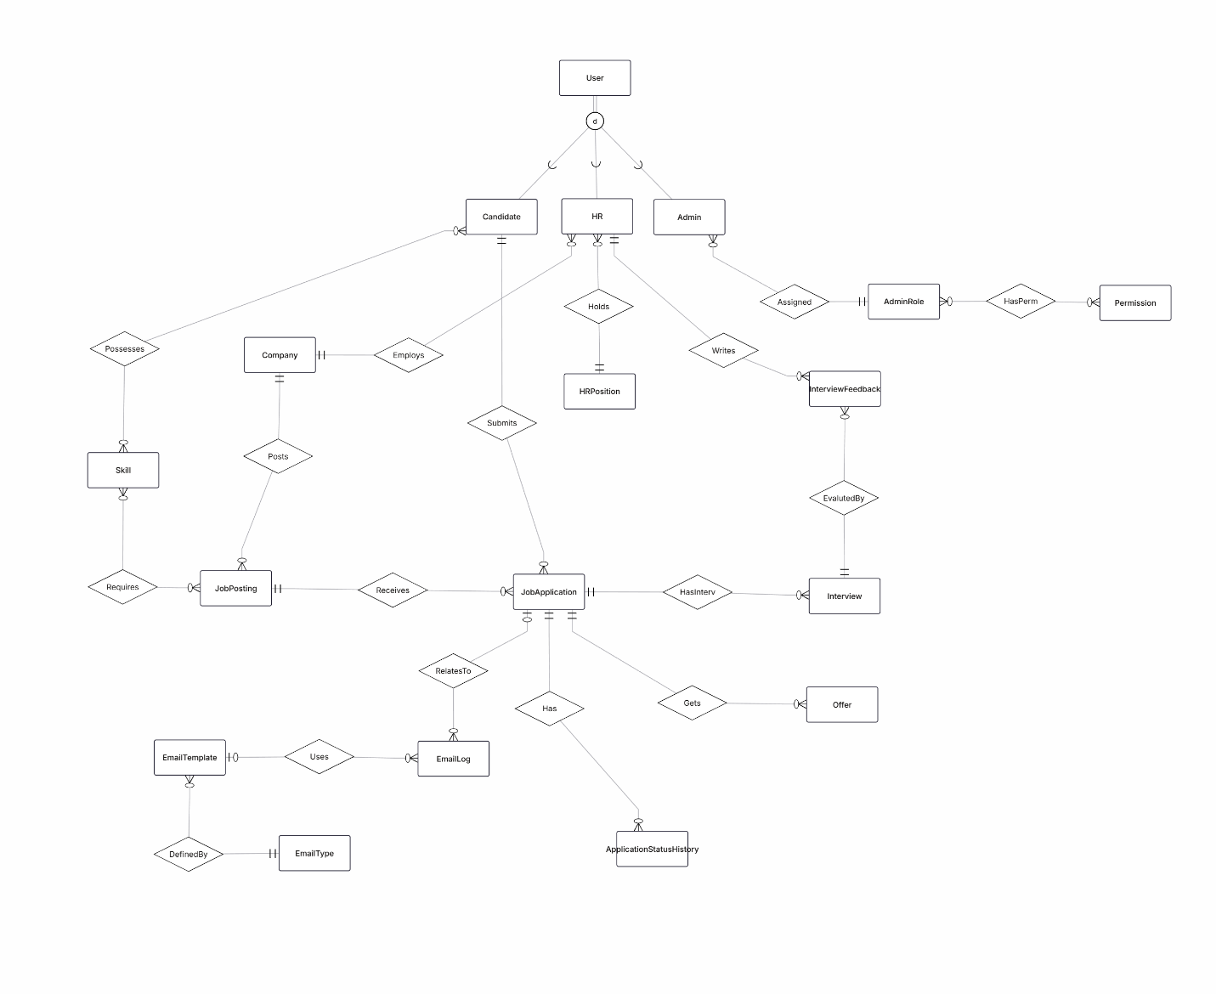

Hình 2.1: Sơ đồ E-R mức khái niệm của hệ thống. Sơ đồ tập trung vào các nhóm thực thể nghiệp vụ cốt lõi và mối quan hệ giữa chúng, lược bỏ các chi tiết thuộc tính để làm rõ luồng dữ liệu tổng quan.

2.1.2 Mô tả các mối quan hệ và quy tắc nghiệp vụ
Dựa trên sơ đồ E-R mức khái niệm, các mối quan hệ giữa các thực thể được xác định cụ thể như sau:
- Company (1) – (N) HR: Một công ty có thể có nhiều nhân sự tuyển dụng (HR), một HR chỉ thuộc về một công ty duy nhất.
- User (1) – (1) Candidate: Đây là quan hệ chuyên biệt hóa. Một User (vai trò ứng viên) sẽ có thông tin chi tiết trong bảng Candidate. Một hồ sơ Candidate phải thuộc về một User duy nhất.
- Candidate (N) – (N) Skill: Một hồ sơ ứng viên có thể sở hữu nhiều kỹ năng, một kỹ năng có thể xuất hiện trong hồ sơ của nhiều ứng viên khác nhau.
- Company (1) – (N) JobPosting: Một công ty có thể đăng nhiều tin tuyển dụng, một tin tuyển dụng bắt buộc phải thuộc về một công ty duy nhất.

- JobPosting (N) – (N) Skill: Một tin tuyển dụng có thể yêu cầu nhiều kỹ năng, một kỹ năng cụ thể có thể được yêu cầu bởi nhiều tin tuyển dụng khác nhau.
- JobPosting (1) – (N) JobApplication: Một tin tuyển dụng có thể nhận được nhiều đơn ứng tuyển, một đơn ứng tuyển chỉ được nộp cho một tin tuyển dụng duy nhất.
- Candidate (1) – (N) JobApplication: Một ứng viên có thể nộp nhiều đơn ứng tuyển (cho các công việc khác nhau), nhưng một đơn ứng tuyển cụ thể phải được nộp bởi một ứng viên duy nhất.
- JobApplication (1) – (N) ApplicationStatusHistory: Một hồ sơ ứng tuyển có thể có nhiều bản ghi lịch sử thay đổi trạng thái (ví dụ: Mới -> Đang phỏng vấn -> Trúng tuyển), một bản ghi lịch sử phải thuộc về một hồ sơ ứng tuyển duy nhất.

- HR (1) – (N) ApplicationStatusHistory: Một nhân sự tuyển dụng (HR) có thể thực hiện (ủy quyền) nhiều lượt thay đổi trạng thái đơn, một lượt thay đổi trạng thái phải được thực hiện bởi duy nhất một HR.
- JobApplication (1) – (N) Interview: Một hồ sơ ứng tuyển có thể trải qua nhiều buổi phỏng vấn (Vòng 1, Vòng 2...), một buổi phỏng vấn phải thuộc về một hồ sơ ứng tuyển duy nhất.
- Interview (1) – (N) InterviewFeedback: Một buổi phỏng vấn có thể có nhiều phiếu đánh giá (từ nhiều người phỏng vấn khác nhau), một phiếu đánh giá phải thuộc về một buổi phỏng vấn duy nhất.
- User (1) – (N) InterviewFeedback: Một User (với vai trò Interviewer/HR) có thể viết nhiều phiếu đánh giá, một phiếu đánh giá phải được viết bởi một User duy nhất.

- JobApplication (1) – (N) Offer: Một hồ sơ ứng tuyển có thể nhận được nhiều đề nghị việc làm (Offer) qua các lần đàm phán, một bản ghi Offer phải thuộc về một hồ sơ ứng tuyển duy nhất.
- EmailTemplate (1) – (N) EmailLog: Một mẫu email (Template) có thể được sử dụng trong nhiều email đã gửi, một email đã gửi chỉ sử dụng tối đa một mẫu template (hoặc không dùng mẫu nào).
- JobApplication (1) – (N) EmailLog: Một hồ sơ ứng tuyển có thể liên quan đến nhiều email được gửi đi/nhận về, một email trong hệ thống phải gắn liền với ngữ cảnh của một hồ sơ ứng tuyển duy nhất.
- HR (1) – (N) EmailLog: Một nhân sự tuyển dụng (HR) có thể gửi nhiều email, một email được gửi đi phải được thực hiện bởi một User (HR) duy nhất.

2.2 Phân tích và thiết kế mức logic

2.2.1 Quy ước cách đặt tên và viết tắt
Em sử dụng cách đặt tên PascalCase cho tên bảng và camelCase cho tên thuộc tính, các từ ngữ chuyên ngành hoặc thông dụng được viết tắt theo quy chuẩn sau:
Viết tắt | Từ gốc (Tiếng Anh) | Ý nghĩa tiếng Việt
pwd | password | Mật khẩu (đã mã hóa)
comp | company | Công ty / Doanh nghiệp
desc | description | Mô tả chi tiết
loc | location | Địa điểm / Vị trí
cmt | comment | Bình luận / Nhận xét
ver | version | Phiên bản
stat | status | Trạng thái (VD: Active, Pending)
tmpl | template | Mẫu (Email, văn bản)
rcvEmail | receiverEmail | Email người nhận
at | at (time) | Hậu tố chỉ thời điểm (DATETIME2(0))
fName | firstName | Tên
lName | lastName | Họ và tên đệm
pos | position | Vị trí / Chức vụ
perm | permission | Quyền hạn

2.2.2 Danh sách chi tiết các bảng dữ liệu

2.2.2.1 Quy ước

Để chuyển đổi từ mô hình ERD sang lược đồ quan hệ, em thực hiện chuẩn hóa dữ liệu ở mức 1NF bằng cách tách các thuộc tính phức hợp (như địa chỉ, họ tên) thành các trường đơn trị. Đối với các mối quan hệ nhiều-nhiều em cũng có thêm các bảng trung gian để giải quyết những mối quan hệ này.

Về việc tách thuộc địa chỉ từ address ra 3 trường con là prov, ward, street; Với ý nghĩa lần lượt là Tỉnh – Phường – Số nhà/Tên Đường, đây là mô hình hành chính 2 cấp mới với tập dữ liệu ở Việt Nam. 3 thuộc tính này có thể ở trong cùng 1 bảng một cách độc lập vì như em tra cứu, số đường rõ ràng không thể suy ra Phường hoặc Tỉnh, Phường thì cũng không thể suy ra Tỉnh được vì khi em tìm kiếm thử “Phường 1” thì phải có đến hàng chục đơn vị hành chính cấp Phường cùng chung tên gọi này.
Đối với tất cả các khóa chính, em sử dụng UUID thay vì INT AUTO_INCREMENT vì lý do phân tán bởi lẽ INT AUTO_INCREMENT sẽ bị nhập nhằng nếu các node sinh khóa độc lập hoặc giảm hiệu năng nếu bắt chúng đồng bộ. Mặc dù bài tập nhỏ này cô không yêu cầu phân tán nhưng vì vấn đề “best-pratice”, em sẽ chọn sử dụng UUID cho CSDL này.
Các thuộc tính không được chỉ định Not null sẽ được. mặc định là NULLABLE.
Tất cả các trường có hậu tố ‘at’ ví dụ như createdAt hoặc subAt trong khuôn khổ CSDL này em sẽ sử dụng DATETIME2(0) với độ chính xác 1 giây.
NVARCHAR(MAX) sẽ được em sử dụng thay cho NTEXT vì NTEXT đã bị ngưng hỗ trợ và không khuyến nghị bởi microsoft.

2.2.2.2 Danh sách
User (Người dùng hệ thống) Đây là bảng cha chứa thông tin đăng nhập và định danh chung cho mọi đối tượng sử dụng hệ thống.
  - userId (UUID, PK): Mã định danh duy nhất của người dùng.
  - userName (VARCHAR(50), Unique, Not null): Tên đăng nhập.
  - pwd (VARCHAR(255), Not null): Mật khẩu đăng nhập (lưu dạng Hashed).
  - fName (NVARCHAR(50), Not null): Tên người dùng.
  - lName (NVARCHAR(50), Not null): Họ và tên đệm.

  - email (VARCHAR(100), Unique, Not null): Địa chỉ email cá nhân.
  - phone (VARCHAR(20), Unique): Số điện thoại liên lạc.
  - stat (VARCHAR(30), Not null): Trạng thái tài khoản (Active, Banned, Pending).
  - role (VARCHAR(30), Not null): Vai trò phân loại (Discriminator: Candidate, HR, Admin).

  - prov (NVARCHAR(50)): Tỉnh/Thành phố.
  - ward (NVARCHAR(50)): Phường.
  - street (NVARCHAR(100)): Số nhà, tên đường.
  - createdAt (DATETIME2(0), defautl now()): Thời điểm tạo tài khoản.

- Candidate (Ứng viên) Chứa thông tin chuyên biệt của người tìm việc, quan hệ 1-1 với bảng User.
  - candidateId (UUID, PK, FK -> User.userId): Mã định danh ứng viên.
  - bio (NVARCHAR(MAX)): Giới thiệu bản thân ngắn gọn.
  - cvUrl (VARCHAR(255)): Đường dẫn tới file CV gốc hiện tại trên hệ thống lưu trữ.
  - dob (DATE): Ngày sinh.
  - expYears (NUMERIC(4,1)): Số năm kinh nghiệm làm việc chuyên nghiệp, không gắn liền với một kỹ năng cụ thể nào.

- HR (Nhân sự tuyển dụng) Chứa thông tin của nhân viên tuyển dụng thuộc công ty, quan hệ 1-1 với bảng User.
  - hrId (UUID, PK, FK -> User.userId): Mã định danh nhân sự.
  - posId (UUID, FK -> HRPosition.posId): Mã chức vụ của nhân sự.
  - emailSign (NVARCHAR(MAX)): Chữ ký HTML mặc định cho email gửi đi.

- Admin (Quản trị viên hệ thống) Chứa thông tin quản trị hệ thống, quan hệ 1-1 với bảng User.
  - adminId (UUID, PK, FK -> User.userId): Mã định danh admin.
  - lastIp (VARCHAR(45)): Địa chỉ IP của lần đăng nhập cuối cùng.
  - roleId (UUID, FK -> AdminRole.roleId): Mã vai trò quản trị.

- HRPosition (Danh mục chức vụ HR) Bảng từ điển lưu các chức vụ của nhân sự tuyển dụng.
  - posId (UUID, PK): Mã chức vụ.
  - posName (NVARCHAR(50), Unique, Not Null): Tên chức vụ
  - desc (NVARCHAR(MAX)): Mô tả chức vụ.

- AdminRole (Danh mục vai trò Admin) Bảng từ điển phân quyền mức cao cho quản trị viên.
  - roleId (UUID, PK): Mã vai trò.
  - roleName (VARCHAR(50), Unique, Not Null): Tên vai trò (VD: SuperAdmin, ContentMod). (Ở đây em không dùng NVARCHAR vì vai trò quản trị hệ thống nên thống nhất dùng tiếng Anh, điều này không ảnh hưởng đến nghiệp vụ của hệ thống tuyển dụng)
  - desc (NVARCHAR(MAX)): Mô tả vai trò.

- Permission (Danh mục quyền hạn) Định nghĩa các quyền hạn cụ thể trong hệ thống.
  - permId (UUID, PK): Mã quyền hạn.
  - permCode (VARCHAR(50), Unique, Not null): Mã code quyền (VD: CAN_DEL_JOB).
  - desc (NVARCHAR(MAX)): Mô tả chi tiết quyền hạn.

- RolePermission (Phân quyền) Bảng trung gian giải quyết quan hệ Nhiều-Nhiều giữa AdminRole và Permission.
  - roleId (UUID, PK, FK -> AdminRole.roleId): Mã vai trò.
  - permId (UUID, PK, FK -> Permission.permId): Mã quyền hạn.

- Bảng Company (Thông tin doanh nghiệp) Lưu trữ hồ sơ công ty/khách hàng sử dụng hệ thống.
  - compId (UUID, PK): Mã định danh công ty.
  - compName (NVARCHAR(100), Not null): Tên đầy đủ của công ty.
  - taxCode (VARCHAR(20), Unique, Not null): Mã số thuế.
  - webUrl (VARCHAR(255)): Website công ty.

  - logoUrl (VARCHAR(255)): Đường dẫn tới logo của công ty.
  - contactEmail (VARCHAR(100)): Email liên hệ chung.
  - prov (NVARCHAR(50)): Tỉnh/Thành phố nơi đặt trụ sở chính.
  - ward (NVARCHAR(50)): Phường nơi đặt trụ sở chính.
  - street (NVARCHAR(100)): Địa chỉ chi tiết trụ sở chính.

- JobPosting (Tin tuyển dụng) Lưu trữ thông tin các bài đăng tuyển dụng.
  - jobPostId (UUID, PK): Mã tin tuyển dụng.
  - compId (UUID, FK -> Company.compId): Công ty ủy quyền đăng tuyển.
  - title (NVARCHAR(150), Not null): Tiêu đề của công việc.
  - desc (NVARCHAR(MAX), Not null): Mô tả chi tiết công việc (JD).

  - minSalary (NUMERIC(15,2)): Mức lương tối thiểu.
  - maxSalary (NUMERIC(15,2)): Mức lương tối đa.
  - workLoc (NVARCHAR(100)): Địa điểm làm việc cụ thể cho ứng viên.
  - workMode (VARCHAR(30)): Hình thức làm việc (remote - hybrid - onsite).

  - createdAt (DATETIME2(0), Default Now): Thời gian tạo tin.
  - expAt (DATETIME2(0), Not null): Thời hạn đóng đơn.

- Skill (Kỹ năng) Danh mục kỹ năng chuẩn hóa trong hệ thống.
  - skillId (UUID, PK): Mã kỹ năng.
  - skillName (NVARCHAR(50), Unique, not null): Tên kỹ năng
  - desc (NVARCHAR(MAX)): Mô tả kỹ năng.

- Bảng JobRequirement (Yêu cầu kỹ năng công việc) Bảng trung gian giải quyết quan hệ Nhiều-Nhiều giữa JobPosting và Skill.
  - jobPostId (UUID, PK, FK -> JobPosting.jobPostId): Mã tin tuyển dụng.
  - skillId (UUID, PK, FK -> Skill.skillId): Mã kỹ năng yêu cầu.

- Bảng CandidateSkill (Kỹ năng ứng viên) Bảng trung gian giải quyết quan hệ Nhiều-Nhiều giữa Candidate và Skill.
  - candidateId (UUID, PK, FK -> Candidate.candidateId): Mã ứng viên.
  - skillId (UUID, PK, FK -> Skill.skillId): Mã kỹ năng sở hữu.

- JobApplication (Hồ sơ ứng tuyển) Trung tâm xử lý của quy trình tuyển dụng, lưu trữ việc một ứng viên nộp đơn vào một công việc.
  - jobAppId (UUID, PK): Mã hồ sơ ứng tuyển.
  - jobPostId (UUID, FK -> JobPosting.jobPostId): Tin tuyển dụng được nộp hồ sơ.
  - candidateId (UUID, FK -> Candidate.candidateId): ứng viên nộp đơn.
  - appliedAt (DATETIME2(0), Default Now): Thời điểm nộp đơn.

  - stat (VARCHAR(30), Not null): Trạng thái hiện tại
  - cvSnapUrl (VARCHAR(255), Not null): Snapshot file CV tại thời điểm nộp.
  - coverLetter (NVARCHAR(MAX)): Thư ngỏ từ ứng viên.

- AppStatusHistory (Lịch sử trạng thái hồ sơ) Ghi nhận vết của việc thay đổi trạng thái hồ sơ.
  - histId (UUID, PK): Mã bản ghi lịch sử.
  - jobAppId (UUID, FK -> JobApplication.jobAppId): Hồ sơ liên quan.
  - userId (UUID, FK -> User.user Id): user thực hiện thay đổi trạng thái.
  - oldStat (VARCHAR(30)): Trạng thái cũ.

  - newStat (VARCHAR(30)): Trạng thái mới.

  - changeAt (DATETIME2(0), Default Now): Thời điểm thay đổi.

- Interview (Buổi phỏng vấn) Lên lịch và quản lý thông tin các buổi phỏng vấn.
  - intervId (UUID, PK): Mã buổi phỏng vấn.
  - jobAppId (UUID, FK -> JobApplication.jobAppId): Hồ sơ được phỏng vấn.
  - startAt (DATETIME2(0), Not null): Thời gian bắt đầu.
  - endAt (DATETIME2(0), Not null): Thời gian kết thúc dự kiến.

  - mode (VARCHAR(30)): Hình thức (online - offline).
  - linkMeet (VARCHAR(255)): Link họp online.
  - loc (NVARCHAR(255)): Địa điểm họp offline.

- InterviewFeedback (Đánh giá phỏng vấn) Lưu kết quả đánh giá từ người phỏng vấn.
  - feedbackId (UUID, PK): Mã phiếu đánh giá.
  - intervId (UUID, FK -> Interview.intervId): Buổi phỏng vấn liên quan.
  - hrId (UUID, FK -> HR.hrId): Người thực hiện phỏng vấn/đánh giá.
  - score (NUMERIC(4,2)): Điểm số (Thang 10 với độ chính xác 2 số sau dấu phẩy, max = 10.00).

  - cmt (NVARCHAR(MAX)): Nhận xét chi tiết.
  - subAt (DATETIME2(0)): Thời điểm gửi đánh giá.

- Offer (Đề nghị tuyển dụng) Quản lý các đề nghị việc làm gửi đến ứng viên.
  - offerId (UUID, PK): Mã Offer.
  - jobAppId (UUID, FK -> JobApplication.jobAppId): Hồ sơ nhận offer.
  - salary (NUMERIC(15,2), Not null): Mức lương đề nghị.
  - desc (NVARCHAR(MAX)): Các quyền lợi/điều khoản khác.

  - stat (VARCHAR(30)): Trạng thái Offer (Pending – Accepted - Rejected).
  - subAt (DATETIME2(0)): Thời điểm gửi Offer.
  - ver (INT, Not null): Số phiên bản Offer (xử lý khi đàm phán lại).
  - hrID (UUID, FK -> HR.hrId): HR thực hiện Offer

- EmailTemplate (Mẫu Email) Quản lý các mẫu email hệ thống.
  - tmplId (UUID, PK): Mã mẫu email.
  - subj (NVARCHAR(200)): Tiêu đề mặc định.
  - body (NVARCHAR(MAX)): Nội dung mẫu (chứa placeholder).
  - desc (NVARCHAR(MAX)): Mô tả mục đích sử dụng.
  - typeId (UUID, FK -> EmailType.typeId): Loại email template.

- EmailType (Loại Email) Quản lý các loại Email được gửi đi từ hệ thống.
  - typeId (UUID, PK): Mã loại Email
  - typeName (NVARCHAR(50), Unique, Not null): tên loại email
  - desc (NVARCHAR(MAX)): Mô tả chi tiết.

- EmailLog (Lịch sử gửi Email) Lưu trữ toàn bộ email đã gửi đi từ hệ thống để đối soát.
  - logId (UUID, PK): Mã log.
  - tmplId (UUID, FK -> EmailTemplate.tmplId): Mẫu email đã dùng (nếu có).
  - jobAppId (UUID, FK -> JobApplication.jobAppId): Hồ sơ liên quan (ngữ cảnh gửi).
  - userId (UUID, FK -> User.userId): Người gửi (hoặc System).

  - content (NVARCHAR(MAX), Not null): Snapshot nội dung thực tế đã gửi.
  - sentAt (DATETIME2(0), Default Now): Thời điểm gửi.
  - rcvEmail (VARCHAR(100), Not null): Email người nhận tại thời điểm gửi.

Phần 3. Chuẩn hóa CSDL

3.1 Quy ước
Quy ước ký hiệu:
- ThuocTinh1 -> ThuocTinh2, ThuocTinh3 … : Một phụ thuộc hàm trong đó ThuocTinh1 xác định ThuocTinh2, ThuocTinh3 và tất cả các thuộc tính vế phải khác.
- Bỏ qua các phụ thuộc hàm hiển nhiên ví dụ như: ThuocTinh1 -> ThuocTinh1, ThuocTinh2.
- ThuocTinhx CK: Thuộc tính x là khóa dự bị (Candidate Key).

Vì lý do tránh lặp lại không cần thiết các điều kiện của các mức chuẩn, em sẽ quy ước như sau đối với phần chuẩn hóa:
“1NF: Đạt” khi và chỉ khi cả 3 điều kiện được đáp ứng:
- Mọi thuộc tính của quan hệ đều ở dạng nguyên tố.
- Không có thuộc tính đa trị.
- Không có thuộc tính dẫn xuất.
“1NF: Không đạt” trong các trường hợp còn lại.

“2NF: Đạt” khi và chỉ khi thỏa mãn 2 điều kiện:
- Là dạng chuẩn 1NF.
- Mọi thuộc tính không khóa đều phụ thuộc đầy đủ vào mọi khóa dự bị của quan hệ.
“2NF: Không đạt” trong các trường hợp còn lại.

“3NF: Đạt” khi và chỉ khi thỏa mãn 2 điều kiện:
- Quan hệ ở dạng 2NF.
- Không có thuộc tính không khóa nào phụ thuộc hàm bắc cầu vào bất kỳ khóa dự bị nào của quan hệ.

“3NF: Không đạt” đối với các trường hợp còn lại.
- Thuộc tính khóa ở đây được định nghĩa là bất kỳ thuộc tính nào tham gia vào ít nhất một khóa dự bị của bảng.

3.2 Chi tiết các thuộc tính, phụ thuộc hàm, khóa và mức chuẩn hóa cho từng bảng
- User (userId PK, userName CK, pwd, fName, lName, email CK, phone, stat, role, prov, ward, street, createdAt)
  - userId -> userName, pwd, fName, lName, email, phone, stat, role, prov, ward, street, createdAt
  - userName -> userId
  - email -> userId

- Mặc dù trên lý thuyết phone có thể xác định một chủ sở hữu duy nhất của số đó, nghĩa là phone -> userId. Nhưng trong ngữ cảnh của hệ thống này, phone được em quy định NULLABLE, vậy nên phone không có đủ tính chất để được chọn làm khóa dự bị.

- 1NF: Đạt
- 2NF: Đạt
- 3NF: Đạt

- Candidate (candidateId PK FK, bio, cvUrl, dob, expYears)
  - candidateId -> bio, cvUrl, dob, expYears

- 1NF: Đạt
- 2NF: Đạt
- 3NF: Đạt

- HR (hrId PK FK, posId FK, emailSign)
  - hrId -> posId, emailSign

- 1NF: Đạt
- 2NF: Đạt
- 3NF: Đạt

- Admin (adminId PK FK, lastIp, roleId FK)
  - hrId -> lastIp, roleId

- 1NF: Đạt
- 2NF: Đạt
- 3NF: Đạt

- HRPosition (posId PK, posName CK, desc)
  - posId -> posName, desc
  - posName -> posId

- 1NF: Đạt
- 2NF: Đạt
- 3NF: Đạt

- AdminRole (roleId PK, roleName CK, desc)
  - roleId -> roleName, desc
  - roleName -> roleId

- 1NF: Đạt
- 2NF: Đạt
- 3NF: Đạt

- Permission (permId PK, permCode CK, desc)
  - permId -> permCode, desc
  - permCode -> permId

- 1NF: Đạt
- 2NF: Đạt
- 3NF: Đạt

- RolePermission (roleId PK FK, permId PK FK)

- 1NF: Đạt
- 2NF: Đạt
- 3NF: Đạt

- Company (compId PK, compName, taxCode CK, webUrl, logoUrl, contactEmail, prov, ward, street)
  - compId -> compName, taxCode, webUrl, logoUrl, contactEmail, prov, ward, street
  - taxCode -> compId

- 1NF: Đạt
- 2NF: Đạt
- 3NF: Đạt

- JobPosting (jobPostId PK, compId FK, title, desc, minSalary, maxSalary, workLoc, workMode, createdAt, expAt)
  - jobPostId -> compId, title, desc, minSalary, maxSalary, workLoc, workMode, createdAt, expAt

- 1NF: Đạt
- 2NF: Đạt
- 3NF: Đạt

- Skill (skillId PK, skillName CK, desc)
  - skillId -> skillName, desc
  - skillName -> skillId

- 1NF: Đạt
- 2NF: Đạt
- 3NF: Đạt

- JobRequirement (jobPostId PK FK, skillId PK FK)

- 1NF: Đạt
- 2NF: Đạt
- 3NF: Đạt

- CandidateSkill (candidateId PK FK, skillId PK FK)

- 1NF: Đạt
- 2NF: Đạt
- 3NF: Đạt

- JobApplication (jobAppId PK, jobPostId FK, candidateId FK, appliedAt, stat, cvSnapUrl, coverLetter)
  - jobAppId -> jobPostId, candidateId, appliedAt, stat, cvSnapUrl, coverLetter

- 1NF: Đạt
- 2NF: Đạt
- 3NF: Đạt

- AppStatusHistory (histId PK, jobAppId FK, hrId FK, oldStat, newStat, changeAt)
  - histId -> jobAppId, hrId, oldStat, newStat, changeAt

- 1NF: Đạt
- 2NF: Đạt
- 3NF: Đạt

- Interview (intervId PK, jobAppId FK, startAt, endAt, mode, linkMeet, loc)
  - intervId -> jobAppId, startAt, endAt, mode, linkMeet, loc

- 1NF: Đạt
- 2NF: Đạt
- 3NF: Đạt

- InterviewFeedback (feedbackId PK, intervId FK, hrId FK, score, cmt, subAt)
  - feedbackId -> intervId, hrId, score, cmt, subAt

- 1NF: Đạt
- 2NF: Đạt
- 3NF: Đạt

- Offer (offerId PK, jobAppId FK, salary, desc, stat, subAt, ver)
  - offerId -> jobAppId, salary, desc, stat, subAt, ver

- 1NF: Đạt
- 2NF: Đạt
- 3NF: Đạt

- EmailTemplate (tmplId PK, typeId, subj, body, desc)
  - tmplId -> typeId, subj, body, desc

- 1NF: Đạt
- 2NF: Đạt
- 3NF: Đạt

- EmailType(typeId PK, typeName CK, desc)
  - typeId -> typeName, desc
  - typeName -> typeId

- 1NF: Đạt
- 2NF: Đạt
- 3NF: Đạt

- EmailLog (logId PK, tmplId FK, jobAppId FK, hrId FK, content, sentAt, rcvEmail)
  - logId -> tmplId, jobAppId, hrId, content, sentAt, rcvEmail

- 1NF: Đạt
- 2NF: Đạt
- 3NF: Đạt

3.3 Mô hình CSDL sau khi chuẩn hóa
Kết luận: Tất cả các quan hệ đều đã ở dạng chuẩn 3NF, mô hình CSDL được chốt lại như sau:

- User(userId PK, userName, pwd, fName, lName, email, phone, stat, role, prov, ward, street, createdAt)
- Candidate(candidateId PK FK, bio, cvUrl, dob, expYears)
- HR(hrId PK FK, posId FK, emailSign)
- Admin(adminId PK FK, lastIp, roleId FK)

- HRPosition(posId PK, posName, desc)
- AdminRole(roleId PK, roleName, desc)
- Permission(permId PK, permCode, desc)
- RolePermission(roleId PK FK, permId PK FK)

- Company(compId PK, compName, taxCode, webUrl, logoUrl, contactEmail, prov, ward, street)
- JobPosting(jobPostId PK, compId FK, title, desc, minSalary, maxSalary, workLoc, workMode, createdAt, expAt)
- Skill(skillId PK, skillName, desc)
- JobRequirement(jobPostId PK FK, skillId PK FK)

- CandidateSkill(candidateId PK FK, skillId PK FK)
- JobApplication(jobAppId PK, jobPostId FK, candidateId FK, appliedAt, stat, cvSnapUrl, coverLetter)
- AppStatusHistory(histId PK, jobAppId FK, hrId FK, oldStat, newStat, changeAt)
- Interview(intervId PK, jobAppId FK, startAt, endAt, mode, linkMeet, loc)

- InterviewFeedback(feedbackId PK, intervId FK, hrId FK, score, cmt, subAt)
- Offer(offerId PK, jobAppId FK, salary, desc, stat, subAt, ver)
- EmailTemplate(tmplId PK, typeId, subj, body, desc)
- EmailType(typeId PK, typeName CK, desc)
- EmailLog(logId PK, tmplId FK, jobAppId FK, hrId FK, content, sentAt, rcvEmail)

Phần 4. Triển khai mức vật lý CSDL

4.1 Sơ lược về cấu hình môi trường
Trong khuông khổ bài tập này, em sử dụng SQL Server 2025 enterprise Developer Edition để khởi tạo các SQL Server. Bản enterprise có đầy đủ tính năng Enterprise và hơn hết là miễn phí nếu không triển khai thương mại.
Những tính năng nổi bật em đã cài đặt:
- Database Engine Services
- SQL Server Replication
- Full-Text Search
- AI Extensions
- SQL Browser
- Grant Instant File Initialization
- Mixed Mode Authentication (có sa)
Tất cả những tính năng được liệt kê và cả những tính năng khác không được nhắc tới đều được em chọn để dự trù cho việc học tập và triển khai các mô hình CSDL to lớn và phức tạp hơn trong tương lai. Hầu hết các tính năng trong khuôn khổ bài tập này đều chưa sử dụng.
Sau đó em có sử dụng tool SQL Server Installation Center để cài đặt 3 instance trên máy tính cá nhân, lần lượt là HANOI_NODE, SAIGON_NODE và DANANG_NODE. HANOI_NODE sẽ được em sử dụng để cài hoàn chỉnh CSDL được thiết kế trong bài tập này.

4.2 Nâng cấp CSDL phục vụ phân tán

4.2.1 Vấn đề đặt ra
Khi thiết kế CSDL này với tư duy CSDL tập trung thì em đã nghĩ đơn thuần là có 3 NODE đại diện cho trung tâm dữ liệu của hệ thống đặt tại 3 miền, HANOI_NODE sẽ quản lý các tỉnh thuộc miền Bắc từ Thanh Hóa trở ra v.v Và đã không quá quan tâm về việc phải chỉ đích danh tỉnh nào thuộc miền nào. Dẫn đến việc nếu em muốn phân tán dựa trên vị trí địa lý thì em sẽ phải code so sánh chuỗi một chục các tỉnh cho điều kiện nó ở vùng nào. Ví dụ nếu em muốn các đơn tuyển dụng thuộc miền Bắc phải được lưu ở HANOI_NODE, vậy thì em sẽ phải sử dụng điều kiện ‘WHERE prov IN (‘Hà Nội’, … ‘Thanh Hóa’).
Với thiết kế và cách giải quyết như vậy chắc chắn sẽ tiềm ẩn nguy cơ bất đồng bộ quy tắc, dư thừa code, giảm hiệu năng v.v cho hệ thống

4.2.2 Giải pháp
Để giải quyết bài toán này em sẽ tạo cơ chế tham chiếu chung cho cả hệ thống, chứa thông tin ánh xạ Tỉnh -> Node. Ở đây em không chọn ánh xạ từ Tỉnh -> Miền -> Node vì ánh xạ chỉ phục vụ mục đích phân tán truy vấn cho CSDL, việc ánh xạ qua trung gian miền sẽ tạo thêm sự phức tạo không cần thiết đối với hệ thống này.
Thêm nữa khi thiết kế đến đây em mới nhận ra tất cả các trường prov trong hệ thống là NVARCHAR và không có cơ chế danh mục chung, điều này tiềm ẩn rủi ro dị thường thông tin. Vì vậy em cũng sẽ tạo một bảng danh mục tỉnh thống nhất cho toàn hệ thống, tất cả các trường ‘prov’ dạng NVARCHAR trước đây sẽ được chuyển thành tham chiếu tới bảng danh mục tỉnh với mã tỉnh ‘provID’
Bảng thêm và các thuộc tính:
- Province
  - provId (VARCHAR(10), PK): Mã tỉnh kiểu ‘HN’, ‘BN’ vì dữ liệu là tĩnh và đồng nhất cho toàn hệ thống nên không cần UUID
  - provName(NVARCHAR(50), Unique, Not Null): Tên Tỉnh/Thành phố
  - nodeCode (VARCHAR(30), Not Null): Mã định danh NODE quản lý khu vực này

- Bảng User: đổi prov từ NVARCHAR(50) thành provID (VARCHAR(10), FK -> Province.provId)
- Bảng Company: đổi prov từ NVARCHAR(50) thành provID (VARCHAR(10), FK -> Province.provId)

4.3 Script định nghĩa dữ liệu – DDL Script
Với CSDL được thiết kế để quản lý một sàn tuyển dụng và phong cách đặt tên tự án của em ( em đã từng có một dự án web bán tài khoản game đặt tên là microShop ), miCareer
chính là cái tên em lựa chọn cho CSDL này, mang ý nghĩa là “Sự nghiệp của tôi”. Đối với thuộc tính có tên ‘desc’ : ‘Description’, ‘role’, ‘user’ v.v đây là những từ được dự trữ bởi hệ thống. Vậy nên để dùng tên thuộc tính đã thiết kế em sẽ cần viết thuộc tính được bao bởi ngoặc vuông, ví dụ ‘desc’ là ‘[desc]’ để tránh xung đột.

1. Tạo mới database
- Trong quá trình phát triển cần chỉnh sửa cấu trúc của CSDL liên tục ( chưa có dữ liệu mẫu ), Script bao gồm cả việc xóa miCareer_DB nếu nó đã tồn tại. Đảm bảo mỗi lần chạy mới là hệ thống được xây dựng lại theo cấu trúc mới nhất.
- Đoạn code từ dòng 1 – 13 có thể được comment-out hoặc xóa để chỉ tạo mới CSDL sau khi đã chốt cấu trúc ổn định.
- Công đoạn tạo mới này được tách ra làm nhiều phần thực thi riêng biệt, được phân tách bởi từ khóa GO.

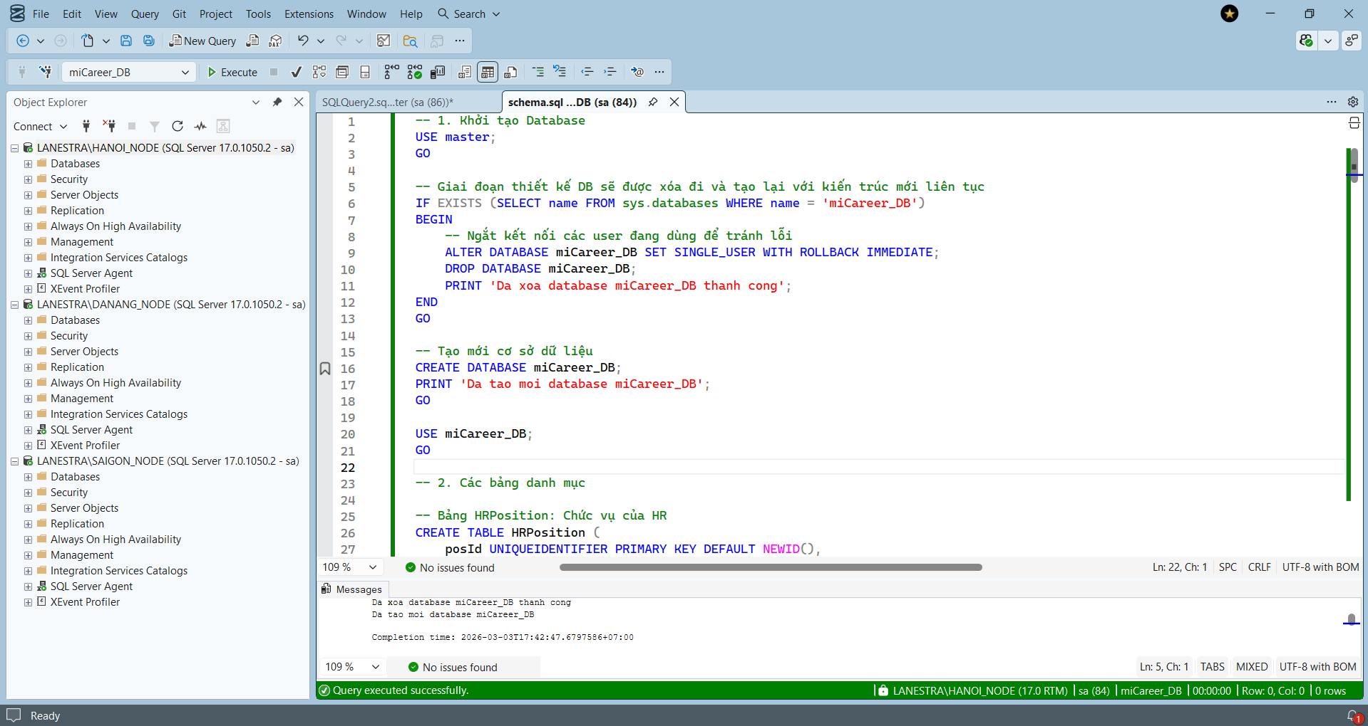

- Bảng HRPosition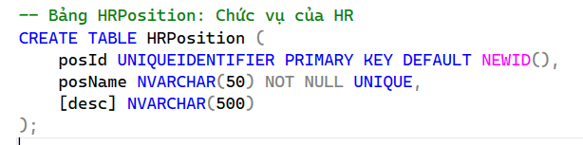

- Bảng AdminRole

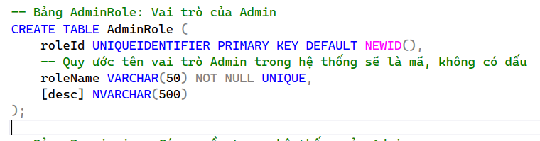

- Bảng Permission
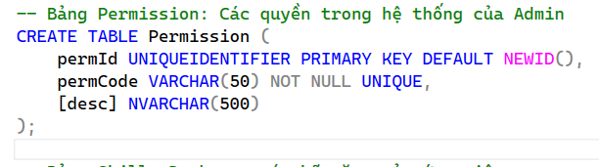

- Bảng Skill
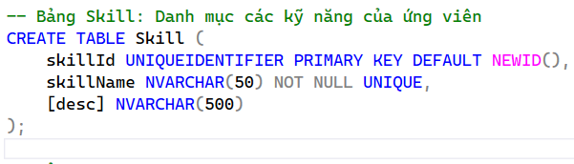

- Bảng EmailType
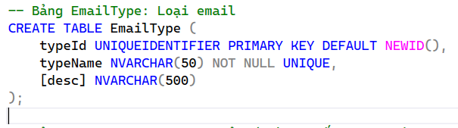

- Bảng Province
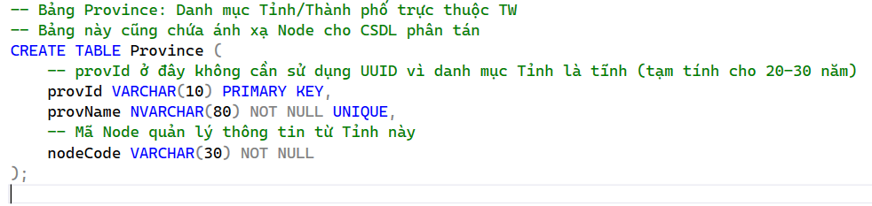

- Bảng RolePermission
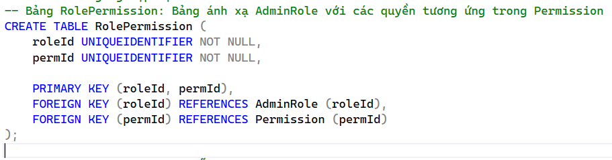

- Bảng EmailTemplate
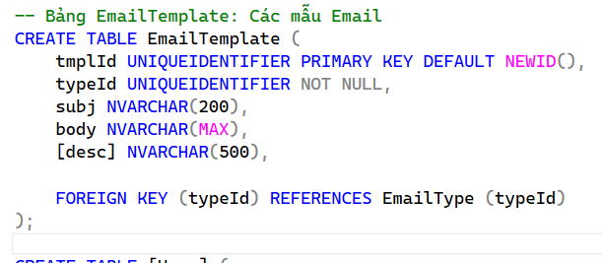

- Bảng User
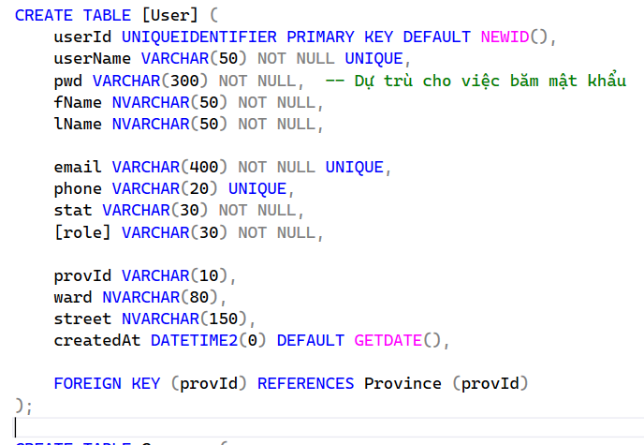

- Bảng Company
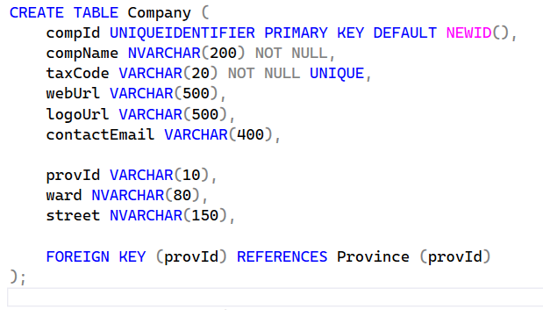

- Bảng Candidate
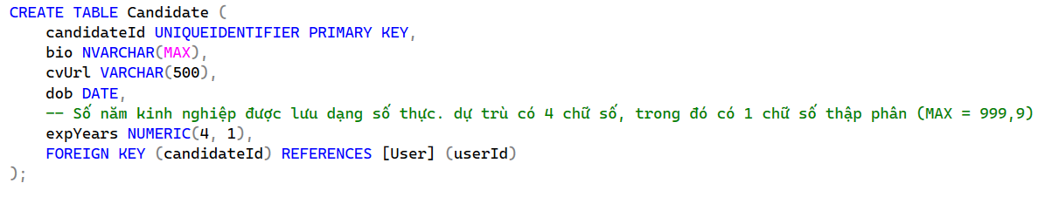

- Bảng HR
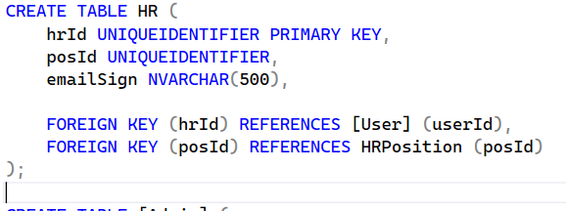

- Bảng Admin
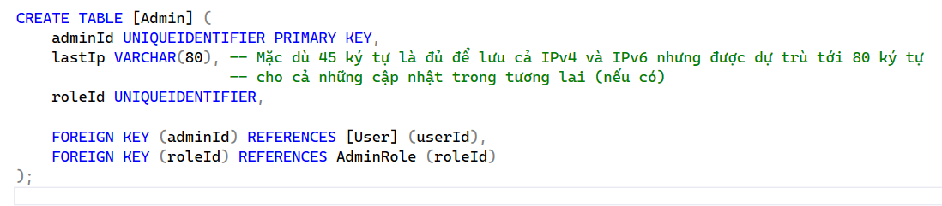

- Bảng CandidateSkill

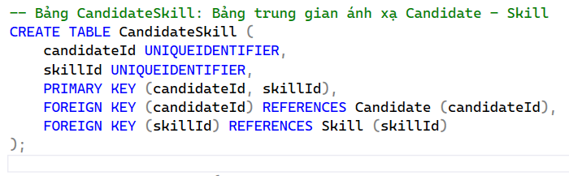

- Bảng JobPosting
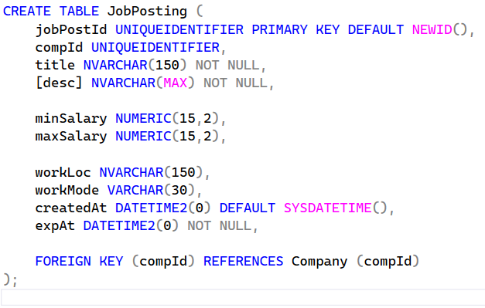

- Bảng JobRequirement
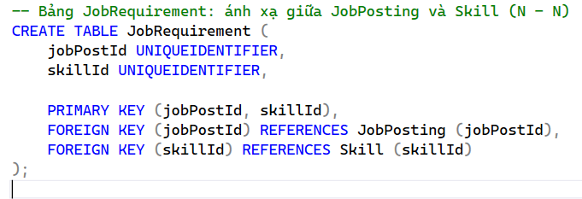

- Bảng JobApplication
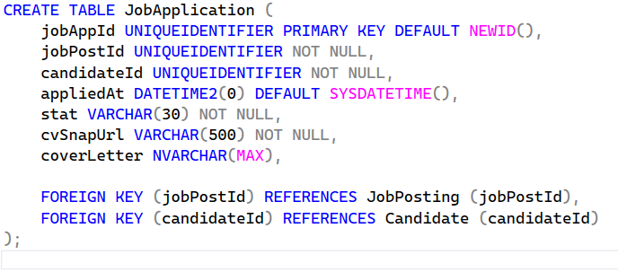

- Bảng AppStatusHistory
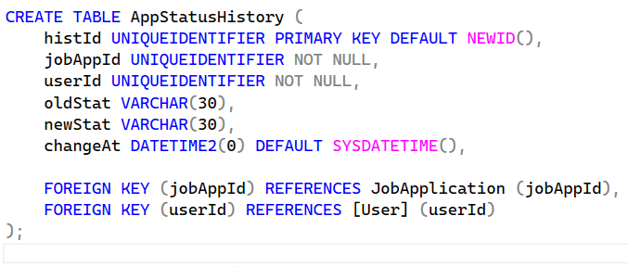

- Bảng Interview
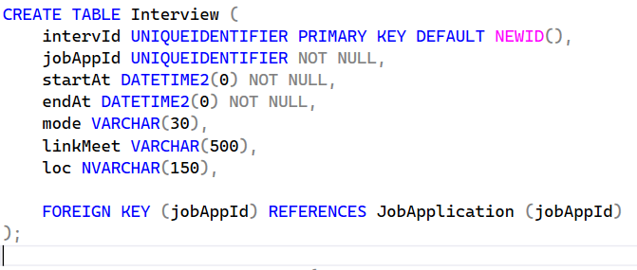

- Bảng InterviewFeedback
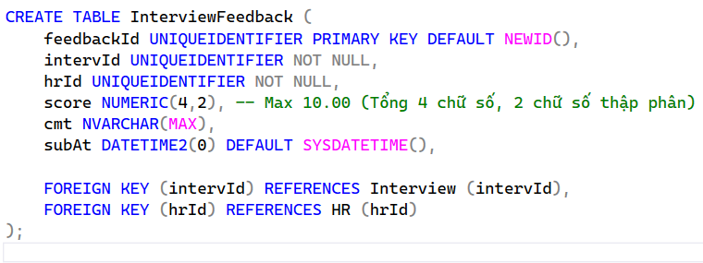

- Bảng Offer
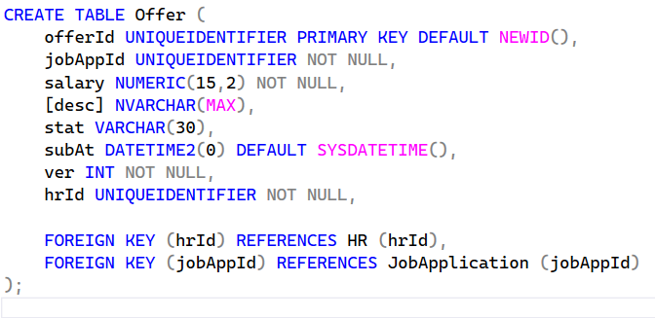

- Bảng EmailLog
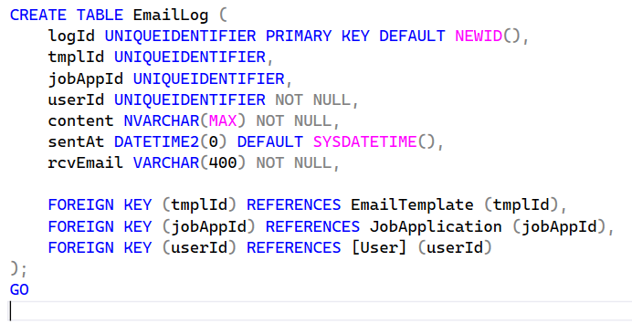

Từ khóa GO cuối cùng này chỉ xuất hiện sau khi đã tạo đủ 22 bảng có ý nghĩa
rằng 22 bảng này cần được tạo đầy đủ và hoàn hảo. Nếu có bất kỳ lỗi nào thì
hệ thống sẽ roll-back.

- Minh chứng script chạy thành công trên SQL Server node HANOI_NODE
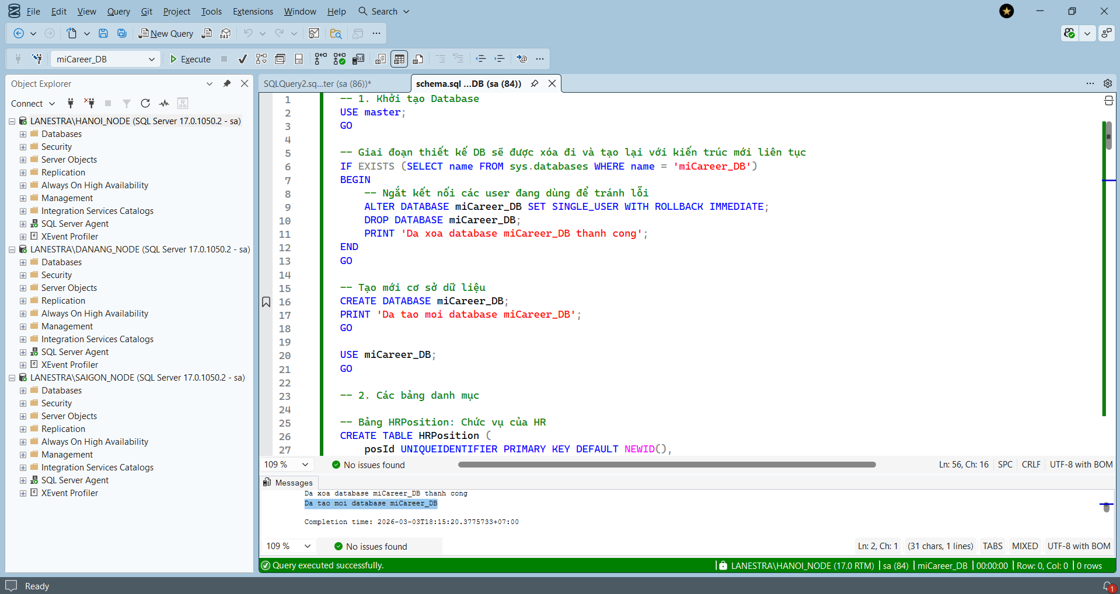

Phần 5. Thực hành truy vấn mẫu trên DB

5.1 Actor use cases
Để tiến hanh truy vấn mẫu, em cần trước hết xác định các use case cơ bản của hệ thống, từ đó viết ra các truy vấn và thao tác với CSDL.

5.1.1 Candidate

- Quản lý hồ sơ cá nhân: Đăng ký tài khoản, cập nhật thông tin cá nhân, địa chỉ cư trú (Tỉnh/Thành phố, Phường, Đường) và bổ sung danh sách kỹ năng bản thân
- Tìm kiếm việc làm: Tìm kiếm và lọc các tin tuyển dụng đang mở dựa trên kỹ năng phù hợp và đặc biệt là theo khu vực địa lý mong muốn (Hà Nội, Đà Nẵng, Sài Gòn).
- Nộp đơn ứng tuyển: Ứng tuyển vào các vị trí công việc. Hệ thống sẽ tự động tạo một bản sao lưu (Snapshot) của CV tại thời điểm nộp để đảm bảo tính toàn vẹn của hồ sơ.
- Theo dõi tiến trình ứng tuyển: Xem lịch sử nộp đơn và theo dõi sự thay đổi trạng thái của các hồ sơ ứng tuyển hiện tại (Mới nộp, Đang phỏng vấn, Đã nhận Offer...) .

5.1.2 HR

- Quản lý tin tuyển dụng: Tạo, đăng tải, cập nhật và đóng các tin tuyển dụng. Đáng chú ý là việc thiết lập địa điểm làm việc (workLoc) để hướng tới đúng tệp ứng viên tại khu vực.
- Lọc và duyệt hồ sơ: Tìm kiếm ứng viên và xét duyệt danh sách các hồ sơ đã nộp vào tin tuyển dụng của công ty. Việc lọc hồ sơ thường ưu tiên các ứng viên có địa chỉ (prov) gần với nơi làm việc.
- Cập nhật trạng thái ứng tuyển: Thay đổi trạng thái của Job Application khi ứng viên vượt qua các vòng sơ loại .
- Quản lý phỏng vấn: Lên lịch phỏng vấn (với thông tin chi tiết về thời gian, hình thức online/offline và địa điểm) .
- Đánh giá ứng viên: Nộp phiếu đánh giá (chấm điểm và nhận xét) sau khi các buổi phỏng vấn kết thúc .
- Quản lý Offer: Tạo, gửi và quản lý các phiên bản đề nghị việc làm (Offer) trong quá trình đàm phán với ứng viên .
- Giao tiếp và gửi Email: Gửi email thông báo (mời phỏng vấn, gửi offer) cho ứng viên một cách thủ công dựa trên các mẫu email có sẵn của hệ thống.

5.1.3 Admin
- Quản lý danh mục chuẩn: Thêm, sửa, xóa các danh mục dùng chung cho toàn hệ thống như Danh mục kỹ năng (Skill), Chức vụ HR, Loại Email và Mẫu Email.
- Quản lý người dùng và doanh nghiệp: Cấp quyền, thay đổi trạng thái tài khoản (Active, Banned) của Candidate và HR.
- Quản lý hồ sơ các công ty đối tác trên hệ thống .
- Quản lý phân quyền: Thiết lập vai trò (AdminRole) và gán các quyền hạn tương ứng cho các quản trị viên khác .
- Giám sát hệ thống: Xem nhật ký hệ thống, bao gồm toàn bộ lịch sử email đã gửi đi (EmailLog) để đối soát khi cần v.v

5.2 Danh sách truy vấn

5.2.1. Nhóm Admin
use master;
use miCareer_DB;

--1. Xem thống kê tổng số ứng viên theo từng Node:
SELECT p.nodeCode, COUNT(u.userId) AS TotalCandidates
FROM [User] u
JOIN Province p ON u.provId = p.provId
WHERE u.[role] = 'Candidate'
GROUP BY p.nodeCode;

--2. Quản lý danh mục: Thêm một kỹ năng mới:
INSERT INTO Skill (skillId, skillName, [desc])
VALUES (NEWID(), N'Hệ quản trị CSDL phân tán', N'Kiến thức thiết kế và chuẩn hóa CSDL phân tán đa miền');

--3. Kiểm tra danh sách AdminRole và số lượng User quản trị:
SELECT ar.roleName, COUNT(a.adminId) AS AdminCount
FROM AdminRole ar
LEFT JOIN [Admin] a ON ar.roleId = a.roleId
GROUP BY ar.roleName;

--4. Khóa (Banned) một tài khoản vi phạm:
UPDATE [User]
SET stat = 'Banned'
WHERE userId = '11111111-1111-1111-1111-111111111111';

--5. Thống kê top 5 công việc có nhiều lượt ứng tuyển nhất:
SELECT TOP 5 jp.title, COUNT(ja.jobAppId) AS AppCount
FROM JobPosting jp
JOIN JobApplication ja ON jp.jobPostId = ja.jobPostId
GROUP BY jp.jobPostId, jp.title
ORDER BY AppCount DESC;

--6. Đối soát hệ thống: Truy xuất lịch sử gửi Email:
SELECT el.sentAt, el.rcvEmail, et.typeName, el.content
FROM EmailLog el
LEFT JOIN EmailTemplate tmpl ON el.tmplId = tmpl.tmplId
LEFT JOIN EmailType et ON tmpl.typeId = et.typeId
WHERE el.sentAt BETWEEN '2026-03-01 00:00:00' AND '2026-03-31 23:59:59';

--7. Tạo một Email Template mới chuẩn hóa:
INSERT INTO EmailTemplate (tmplId, typeId, subj, body, [desc])
VALUES (NEWID(), '00000000-0000-0000-0000-000000000000', N'Thư mời nhận việc chính thức',
N'Chào bạn, công ty xin gửi offer...', N'Mẫu email gửi offer chính thức từ hệ thống');

--8. Quản lý phân quyền: Thêm một quyền cho Role:
INSERT INTO RolePermission (roleId, permId)
VALUES ('12345678-1234-1234-1234-123456789012', '87654321-4321-4321-4321-210987654321');

--9. Xem báo cáo tỷ lệ trạng thái Offer toàn cục:
SELECT stat, COUNT(offerId) AS TotalOffers
FROM Offer
GROUP BY stat;

--10. Lấy danh sách doanh nghiệp kèm Node quản lý và số lượng tin tuyển dụng:
SELECT c.compName, p.nodeCode, COUNT(jp.jobPostId) AS TotalPosts
FROM Company c
JOIN Province p ON c.provId = p.provId
LEFT JOIN JobPosting jp ON c.compId = jp.compId
GROUP BY c.compId, c.compName, p.nodeCode
ORDER BY TotalPosts DESC;

5.2.2. Nhóm HR
use master;
use miCareer_DB;

--1. Xem danh sách tin tuyển dụng của công ty:
SELECT * FROM JobPosting
WHERE compId = '66666666-6666-6666-6666-666666666666'
ORDER BY createdAt DESC;

--2. Đăng tin tuyển dụng mới:
INSERT INTO JobPosting (jobPostId, compId, title, [desc], minSalary, maxSalary, workLoc, workMode, expAt)
VALUES (NEWID(), '66666666-6666-6666-6666-666666666666', N'Lập trình viên Java Web',
N'Nghiên cứu và phát triển hệ thống quản lý...', 15000000, 30000000, N'Tòa nhà ABC, Hải Châu, Đà Nẵng',
'onsite', '2026-04-30 23:59:59');

--3. Gán kỹ năng yêu cầu cho Job Posting:
INSERT INTO JobRequirement (jobPostId, skillId)
VALUES ('44444444-4444-4444-4444-444444444444', '77777777-7777-7777-7777-777777777777');

--4. Lọc hồ sơ ứng tuyển vào một Job, ưu tiên ứng viên ở miền Trung:
SELECT ja.jobAppId, u.fName, u.lName, ja.cvSnapUrl, p.provName
FROM JobApplication ja
JOIN [User] u ON ja.candidateId = u.userId
JOIN Province p ON u.provId = p.provId
WHERE ja.jobPostId = '44444444-4444-4444-4444-444444444444'
AND ja.stat = 'Pending'
AND p.nodeCode = 'DANANG_NODE';

--5. Cập nhật trạng thái Job Application:
UPDATE JobApplication
SET stat = 'Interviewing'
WHERE jobAppId = '55555555-5555-5555-5555-555555555555';

--6. Ghi vết lịch sử chuyển đổi trạng thái:
INSERT INTO AppStatusHistory (histId, jobAppId, userId, oldStat, newStat)
VALUES (NEWID(), '55555555-5555-5555-5555-555555555555', '22222222-2222-2222-2222-222222222222', 'Pending', 'Interviewing');

--7. Lên lịch phỏng vấn cho ứng viên:
INSERT INTO Interview (intervId, jobAppId, startAt, endAt, mode, linkMeet, loc)
VALUES (NEWID(), '55555555-5555-5555-5555-555555555555', '2026-03-10 09:00:00', '2026-03-10 10:30:00', 'online',
'https://meet.google.com/abc-xyz', NULL);

--8. Thêm phiếu đánh giá sau phỏng vấn:
INSERT INTO InterviewFeedback (feedbackId, intervId, hrId, score, cmt)
VALUES (NEWID(), '88888888-8888-8888-8888-888888888888', '22222222-2222-2222-2222-222222222222',
8.5, N'Ứng viên nắm vững kiến thức về Java Servlets, phù hợp dự án.');

--9. Tạo một Offer mới cho ứng viên:
INSERT INTO Offer (offerId, jobAppId, salary, [desc], stat, ver, hrId)
VALUES (NEWID(), '55555555-5555-5555-5555-555555555555', 20000000, N'Thưởng tháng 13, cấp Mac',
'Pending', 1, '22222222-2222-2222-2222-222222222222');

--10. HR gửi Email (Lưu vào EmailLog):
INSERT INTO EmailLog (logId, tmplId, jobAppId, userId, content, rcvEmail)
VALUES (NEWID(), '99999999-9999-9999-9999-999999999999', '55555555-5555-5555-5555-555555555555',
'22222222-2222-2222-2222-222222222222', N'Chào bạn, chúng tôi rất vui mừng thông báo...', 'hung.nguyen@email.com');

5.2.3. Nhóm Candidate
use master;
use miCareer_DB;

--1. Đăng nhập ứng viên:
SELECT u.userId, u.userName, u.[role], c.cvUrl
FROM [User] u
JOIN Candidate c ON u.userId = c.candidateId
WHERE u.email = 'hung.nguyen@email.com' AND u.pwd = 'hashed_password_123' AND u.stat = 'Active';

--2. Ứng viên cập nhật thông tin địa chỉ cư trú:
UPDATE [User]
SET provId = 'BN', ward = N'Võ Cường', street = N'Bồ Sơn'
WHERE userId = '11111111-1111-1111-1111-111111111111';

--3. Cập nhật kỹ năng ứng viên:
INSERT INTO CandidateSkill (candidateId, skillId)
VALUES ('11111111-1111-1111-1111-111111111111', '77777777-7777-7777-7777-777777777777');

--4. Tìm kiếm tin tuyển dụng đang mở tại HANOI_NODE:
SELECT jp.jobPostId, jp.title, c.compName, jp.minSalary, jp.maxSalary
FROM JobPosting jp
JOIN Company c ON jp.compId = c.compId
JOIN Province p ON c.provId = p.provId
WHERE p.nodeCode = 'HANOI_NODE' AND jp.expAt > SYSDATETIME();

--5. Lọc tin tuyển dụng tại HANOI_NODE theo danh sách kỹ năng của ứng viên:
SELECT DISTINCT jp.jobPostId, jp.title
FROM JobPosting jp
JOIN Company c ON jp.compId = c.compId
JOIN Province p ON c.provId = p.provId
JOIN JobRequirement jr ON jp.jobPostId = jr.jobPostId
JOIN CandidateSkill cs ON jr.skillId = cs.skillId
WHERE cs.candidateId = '11111111-1111-1111-1111-111111111111'
AND p.nodeCode = 'HANOI_NODE'
AND jp.expAt > SYSDATETIME();

--6. Xem chi tiết Job (JD) và công ty:
SELECT jp.*, c.compName, c.logoUrl, p.provName, c.ward, c.street
FROM JobPosting jp
JOIN Company c ON jp.compId = c.compId
LEFT JOIN Province p ON c.provId = p.provId
WHERE jp.jobPostId = '44444444-4444-4444-4444-444444444444';

--7. Nộp đơn ứng tuyển:
INSERT INTO JobApplication (jobAppId, jobPostId, candidateId, stat, cvSnapUrl, coverLetter)
VALUES (NEWID(), '44444444-4444-4444-4444-444444444444', '11111111-1111-1111-1111-111111111111',
'Pending', 'https://storage/cv/my_cv.pdf', N'Kính gửi bộ phận tuyển dụng, em xin phép nộp đơn...');

--8. Lấy danh sách các công việc đã ứng tuyển:
SELECT ja.jobAppId, jp.title, ja.appliedAt, ja.stat
FROM JobApplication ja
JOIN JobPosting jp ON ja.jobPostId = jp.jobPostId
WHERE ja.candidateId = '11111111-1111-1111-1111-111111111111'
ORDER BY ja.appliedAt DESC;

--9. Xem chi tiết lịch trình phỏng vấn của một hồ sơ:
SELECT startAt, endAt, mode, linkMeet, loc
FROM Interview
WHERE jobAppId = '55555555-5555-5555-5555-555555555555';

--10. Lấy Offer mới nhất để đàm phán:
SELECT TOP 1 offerId, salary, [desc], stat, ver
FROM Offer
WHERE jobAppId = '55555555-5555-5555-5555-555555555555'
ORDER BY ver DESC;

5.3 Tập dữ liệu mẫu

5.3.1 Kịch bản dữ liệu
Cụm dữ liệu | Tên bảng | Số lượng bản ghi (ước tính) | Ràng buộc và logic nội bộ
Danh mục cốt lõi | Province, Skill, HRPosition, AdminRole, Permission, EmailType | ~5-15 / bảng | Fix cứng. Tỉnh thành chia đều cho 3 nodeCode (HANOI_NODE, DANANG_NODE, SAIGON_NODE). Kỹ năng chia theo nhóm (Backend, Frontend, AI/Data, Cloud).
Thực thể chính | User, Company, Candidate, HR, Admin | ~30 User | Phân bổ tỷ lệ: 3 Admin (1 Super, 2 Content), 6 HR (2 người/Node), 21 Candidate (7 người/Node). Công ty tạo ~6 cái (2 công ty/Node).
Tin tuyển dụng | JobPosting, JobRequirement, CandidateSkill | ~15 tin tuyển dụng | Mỗi công ty 2-3 Jobs.  Bắt buộc: Ít nhất 3 Job đã hết hạn (expAt < CurrentDate), các Job còn lại đang mở. Kỹ năng yêu cầu (JobRequirement) và kỹ năng ứng viên (CandidateSkill) phải có sự trùng lặp chéo để test logic gợi ý việc làm.
Nghiệp vụ ứng tuyển | JobApplication, AppStatusHistory | ~40 đơn ứng tuyển | 1 Candidate có thể rải CV nhiều nơi, kể cả khác Node. Phải có ít nhất 1 Candidate rải 5 CV, và vài Candidate không rải CV nào. Trạng thái đa dạng: Applied, Screening, Interviewing, Rejected, Offered.
Phỏng vấn và nghiệp vụ sau ứng tuyển | Interview, InterviewFeedback, Offer, EmailLog | ~15 phỏng vấn, ~5 Offer | Ngày Tạo Job < Ngày Apply < Ngày Đổi Trạng Thái < Ngày Phỏng vấn < Ngày Gửi Feedback < Ngày Gửi Offer. Bảng EmailLog phải được sinh ra tương ứng mỗi khi có sự kiện (Apply thành công, Mời phỏng vấn, Gửi Offer).

5.3.2 Script insert dữ liệu
Dựa trên việc phân chia 5 cụm như trên, các script insert cũng sẽ tuân theo cách phân chia này và cũng được chia thành 4 script T-SQL lần lượt đặt tên là data_1 -> data_4 với data_4 gồm cụm 4 & 5.

5.3.2.1 Cụm 1
- USE miCareer_DB;
- GO

- PRINT N'Insert dữ liệu danh mục';

- -------------------------------------------------------------------
- -- 1. Insert dữ liệu cho bảng Province (34 Tỉnh/Thành phố)
- -------------------------------------------------------------------
- INSERT INTO Province (provId, provName, nodeCode) VALUES
- -- HANOI_NODE: 15 tỉnh miền Bắc
- ('HN', N'TP Hà Nội', 'HANOI_NODE'),
- ('CB', N'Cao Bằng', 'HANOI_NODE'),
- ('TQ', N'Tuyên Quang', 'HANOI_NODE'),
- ('DB', N'Điện Biên', 'HANOI_NODE'),
- ('LC', N'Lai Châu', 'HANOI_NODE'),
- ('SL', N'Sơn La', 'HANOI_NODE'),
- ('LCAI', N'Lào Cai', 'HANOI_NODE'),
- ('TN', N'Thái Nguyên', 'HANOI_NODE'),
- ('LS', N'Lạng Sơn', 'HANOI_NODE'),
- ('QN', N'Quảng Ninh', 'HANOI_NODE'),
- ('BN', N'Bắc Ninh', 'HANOI_NODE'),
- ('PT', N'Phú Thọ', 'HANOI_NODE'),
- ('HP', N'TP Hải Phòng', 'HANOI_NODE'),
- ('HY', N'Hưng Yên', 'HANOI_NODE'),
- ('NB', N'Ninh Bình', 'HANOI_NODE'),

- -- DANANG_NODE: 11 tỉnh miền Trung
- ('TH', N'Thanh Hóa', 'DANANG_NODE'),
- ('NA', N'Nghệ An', 'DANANG_NODE'),
- ('HT', N'Hà Tĩnh', 'DANANG_NODE'),
- ('QT', N'Quảng Trị', 'DANANG_NODE'),
- ('HUE', N'TP Huế', 'DANANG_NODE'),
- ('DN', N'TP Đà Nẵng', 'DANANG_NODE'),
- ('QNG', N'Quảng Ngãi', 'DANANG_NODE'),
- ('GL', N'Gia Lai', 'DANANG_NODE'),
- ('KH', N'Khánh Hòa', 'DANANG_NODE'),
- ('DLK', N'Đắk Lắk', 'DANANG_NODE'),
- ('LD', N'Lâm Đồng', 'DANANG_NODE'),

- -- SAIGON_NODE: 8 tỉnh miền Nam
- ('HCM', N'TP. Hồ Chí Minh', 'SAIGON_NODE'),
- ('DNAI', N'Đồng Nai', 'SAIGON_NODE'),
- ('TNI', N'Tây Ninh', 'SAIGON_NODE'),
- ('CT', N'TP Cần Thơ', 'SAIGON_NODE'),
- ('VL', N'Vĩnh Long', 'SAIGON_NODE'),
- ('DTH', N'Đồng Tháp', 'SAIGON_NODE'),
- ('CM', N'Cà Mau', 'SAIGON_NODE'),
- ('AG', N'An Giang', 'SAIGON_NODE');
- PRINT N'Insert bảng Province thành công (34 dòng).';

- -------------------------------------------------------------------
- -- 2. Insert dữ liệu cho bảng Skill (15 Kỹ năng)
- -------------------------------------------------------------------
- INSERT INTO Skill (skillName, [desc]) VALUES
- -- Nhóm Backend
- ('Java', N'Ngôn ngữ và hệ sinh thái lập trình Backend (Spring Boot)'),
- ('C#', N'Nền tảng lập trình .NET Core cho Backend'),
- ('Node.js', N'Môi trường chạy JavaScript phía máy chủ'),
- ('Golang', N'Ngôn ngữ lập trình Backend hiệu năng cao'),
- ('PHP', N'Ngôn ngữ lập trình web Backend (Laravel, Symfony)'),

- -- Nhóm Frontend
- ('React', N'Thư viện JavaScript phổ biến để xây dựng UI'),
- ('Vue.js', N'Framework Frontend linh hoạt, dễ tích hợp'),
- ('Angular', N'Framework Frontend toàn diện của Google'),
- ('HTML/CSS', N'Nền tảng xây dựng và định dạng giao diện Web'),
- ('TypeScript', N'Ngôn ngữ mở rộng của JS, hỗ trợ type-checking'),

- -- Nhóm AI/Data
- ('Python', N'Ngôn ngữ lập trình cốt lõi cho Data và AI'),
- ('Machine Learning', N'Kỹ năng xây dựng các mô hình học máy'),
- ('Deep Learning', N'Kỹ năng làm việc với mạng nơ-ron sâu'),
- ('SQL', N'Kỹ năng truy vấn, phân tích cơ sở dữ liệu quan hệ'),
- ('Data Engineering', N'Thiết kế và xây dựng đường ống dữ liệu (ETL)');
- PRINT N'Insert bảng Skill thành công (15 dòng).';

- -------------------------------------------------------------------
- -- 3. Insert dữ liệu cho bảng HRPosition (3 Chức vụ)
- -------------------------------------------------------------------
- INSERT INTO HRPosition (posName, [desc]) VALUES
- ('Intern', N'Thực tập sinh nhân sự, hỗ trợ lọc CV và thủ tục tuyển dụng'),
- ('Recruiter', N'Chuyên viên tuyển dụng, tìm kiếm và phỏng vấn ứng viên'),
- ('HR Manager', N'Trưởng phòng nhân sự, quản lý quy trình và ra quyết định Offer');
- PRINT N'Insert bảng HRPosition thành công (3 dòng).';

- -------------------------------------------------------------------
- -- 4. Insert AdminRole, Permission và map RolePermission
- -------------------------------------------------------------------
- -- Tạo biến bảng để hứng các UUID tự động sinh ra
- DECLARE @RolesTbl TABLE (roleId UNIQUEIDENTIFIER, roleName VARCHAR(50));
- DECLARE @PermsTbl TABLE (permId UNIQUEIDENTIFIER, permCode VARCHAR(50));

- -- Insert AdminRole và lưu ID vào bảng tạm @RolesTbl
- INSERT INTO AdminRole (roleName, [desc])
- OUTPUT INSERTED.roleId, INSERTED.roleName INTO @RolesTbl
- VALUES
- ('SuperAdmin', N'Quản trị viên hệ thống có toàn quyền thao tác'),
- ('ContentMod', N'Người điều phối, duyệt nội dung và xem hoạt động');

- -- Insert Permission và lưu ID vào bảng tạm @PermsTbl
- INSERT INTO Permission (permCode, [desc])
- OUTPUT INSERTED.permId, INSERTED.permCode INTO @PermsTbl
- VALUES
- ('VIEW_LOG', N'Quyền xem nhật ký hệ thống (Email Log, Audit Log)'),
- ('BAN_USER', N'Quyền cấm/mở khóa tài khoản người dùng'),
- ('MANAGE_POST', N'Quyền duyệt/chỉnh sửa/xóa bài đăng tuyển dụng'),
- ('MANAGE_ROLE', N'Quyền phân quyền hoặc tạo role mới');

- -- Map RolePermission: SuperAdmin (Được cấp TẤT CẢ các quyền)
- INSERT INTO RolePermission (roleId, permId)
- SELECT r.roleId, p.permId
- FROM @RolesTbl r
- CROSS JOIN @PermsTbl p
- WHERE r.roleName = 'SuperAdmin';

- -- Map RolePermission: ContentMod (Chỉ cấp quyền VIEW_LOG và MANAGE_POST)
- INSERT INTO RolePermission (roleId, permId)
- SELECT r.roleId, p.permId
- FROM @RolesTbl r
- CROSS JOIN @PermsTbl p
- WHERE r.roleName = 'ContentMod'
- AND p.permCode IN ('VIEW_LOG', 'MANAGE_POST');

- PRINT N'Insert bảng AdminRole, Permission và RolePermission thành công.';
- GO

5.3.2.2 Cụm 2
USE miCareer_DB;
GO

PRINT N'Insert dữ liệu cho cụm thực thể chính';

-- 1. Khai báo các biến bảng tạm để lưu UUID
DECLARE @CompanyTable TABLE (compId UNIQUEIDENTIFIER, compName NVARCHAR(200), provId VARCHAR(10));
DECLARE @UserTable TABLE (userId UNIQUEIDENTIFIER, [role] VARCHAR(30), provId VARCHAR(10));

-------------------------------------------------------------------
-- 2. Insert bảng Company (6 công ty, 2 công ty mỗi Node)
-------------------------------------------------------------------
-- HN thuộc HANOI_NODE | DN thuộc DANANG_NODE | HCM thuộc SAIGON_NODE
INSERT INTO Company (compName, taxCode, webUrl, contactEmail, provId)
OUTPUT INSERTED.compId, INSERTED.compName, INSERTED.provId INTO @CompanyTable
VALUES
-- HANOI_NODE
(N'TechCore Solutions', '0101234567', 'techcore.vn', 'contact@techcore.vn', 'HN'),
(N'DevMaster Hanoi', '0101234568', 'devmaster.vn', 'hr@devmaster.vn', 'HN'),
-- DANANG_NODE
(N'DataMinds Da Nang', '0401234567', 'dataminds.vn', 'contact@dataminds.vn', 'DN'),
(N'CloudX Central', '0401234568', 'cloudx.vn', 'hr@cloudx.vn', 'DN'),
-- SAIGON_NODE
(N'AI Vision HCM', '0301234567', 'aivision.vn', 'contact@aivision.vn', 'HCM'),
(N'Saigon TechHub', '0301234568', 'sgtechhub.vn', 'hr@sgtechhub.vn', 'HCM');

PRINT N'Insert bảng Company thành công (6 dòng).';

-------------------------------------------------------------------
-- 3. Insert bảng [User] (30 tài khoản: 3 Admin, 6 HR, 21 Candidate)
-------------------------------------------------------------------
INSERT INTO [User] (userName, pwd, fName, lName, email, phone, stat, [role], provId)
OUTPUT INSERTED.userId, INSERTED.[role], INSERTED.provId INTO @UserTable
VALUES
-- === 3 ADMINS (Rải đều 3 miền) ===
('admin_hn', 'hashed_123', N'Nguyễn', N'Văn Quản Trị', 'admin1@micareer.vn', '0901000001', 'Active', 'Admin', 'HN'),
('admin_dn', 'hashed_123', N'Trần', N'Thị Điều Hành', 'admin2@micareer.vn', '0901000002', 'Active', 'Admin', 'DN'),
('admin_hcm', 'hashed_123', N'Lê', N'Văn Hệ Thống', 'admin3@micareer.vn', '0901000003', 'Active', 'Admin', 'HCM'),

-- === 6 HRS (2 HR mỗi Node) ===
('hr_hn1', 'hashed_123', N'Phạm', N'Thị Dung', 'hr1@techcore.vn', '0902000001', 'Active', 'HR', 'HN'),
('hr_hn2', 'hashed_123', N'Hoàng', N'Văn Đạt', 'hr2@devmaster.vn', '0902000002', 'Active', 'HR', 'HN'),
('hr_dn1', 'hashed_123', N'Đỗ', N'Thị Lan', 'hr1@dataminds.vn', '0902000003', 'Active', 'HR', 'DN'),
('hr_dn2', 'hashed_123', N'Ngô', N'Trọng Nghĩa', 'hr2@cloudx.vn', '0902000004', 'Active', 'HR', 'DN'),
('hr_hcm1', 'hashed_123', N'Bùi', N'Thị Hà', 'hr1@aivision.vn', '0902000005', 'Active', 'HR', 'HCM'),
('hr_hcm2', 'hashed_123', N'Đinh', N'Văn Hùng', 'hr2@sgtechhub.vn', '0902000006', 'Active', 'HR', 'HCM'),

-- === 21 CANDIDATES (7 Candidate mỗi Node) ===
-- HANOI_NODE
('cand_hn1', 'hashed_123', N'Nguyễn', N'Hải Anh', 'cand_hn1@gmail.com', '0903000101', 'Active', 'Candidate', 'HN'),
('cand_hn2', 'hashed_123', N'Trần', N'Đức Bảo', 'cand_hn2@gmail.com', '0903000102', 'Active', 'Candidate', 'HN'),
('cand_hn3', 'hashed_123', N'Lê', N'Thị Châu', 'cand_hn3@gmail.com', '0903000103', 'Active', 'Candidate', 'HN'),
('cand_hn4', 'hashed_123', N'Phạm', N'Văn Duy', 'cand_hn4@gmail.com', '0903000104', 'Active', 'Candidate', 'HN'),
('cand_hn5', 'hashed_123', N'Hoàng', N'Thanh Nga', 'cand_hn5@gmail.com', '0903000105', 'Active', 'Candidate', 'HN'),
('cand_hn6', 'hashed_123', N'Vũ', N'Đình Phúc', 'cand_hn6@gmail.com', '0903000106', 'Active', 'Candidate', 'HN'),
('cand_hn7', 'hashed_123', N'Đặng', N'Thị Mai', 'cand_hn7@gmail.com', '0903000107', 'Active', 'Candidate', 'HN'),

-- DANANG_NODE
('cand_dn1', 'hashed_123', N'Bùi', N'Văn An', 'cand_dn1@gmail.com', '0903000201', 'Active', 'Candidate', 'DN'),
('cand_dn2', 'hashed_123', N'Đỗ', N'Thị Bình', 'cand_dn2@gmail.com', '0903000202', 'Active', 'Candidate', 'DN'),
('cand_dn3', 'hashed_123', N'Ngô', N'Trọng Cảnh', 'cand_dn3@gmail.com', '0903000203', 'Active', 'Candidate', 'DN'),
('cand_dn4', 'hashed_123', N'Dương', N'Thị Dung', 'cand_dn4@gmail.com', '0903000204', 'Active', 'Candidate', 'DN'),
('cand_dn5', 'hashed_123', N'Lý', N'Văn Đạt', 'cand_dn5@gmail.com', '0903000205', 'Active', 'Candidate', 'DN'),
('cand_dn6', 'hashed_123', N'Đào', N'Thị Hoa', 'cand_dn6@gmail.com', '0903000206', 'Active', 'Candidate', 'DN'),
('cand_dn7', 'hashed_123', N'Trịnh', N'Văn Kiên', 'cand_dn7@gmail.com', '0903000207', 'Active', 'Candidate', 'DN'),

-- SAIGON_NODE
('cand_hcm1', 'hashed_123', N'Đinh', N'Thị Lan', 'cand_hcm1@gmail.com', '0903000301', 'Active', 'Candidate', 'HCM'),
('cand_hcm2', 'hashed_123', N'Lâm', N'Văn Minh', 'cand_hcm2@gmail.com', '0903000302', 'Active', 'Candidate', 'HCM'),
('cand_hcm3', 'hashed_123', N'Phùng', N'Thị Ngọc', 'cand_hcm3@gmail.com', '0903000303', 'Active', 'Candidate', 'HCM'),
('cand_hcm4', 'hashed_123', N'Mai', N'Văn Phú', 'cand_hcm4@gmail.com', '0903000304', 'Active', 'Candidate', 'HCM'),
('cand_hcm5', 'hashed_123', N'Tô', N'Thị Quỳnh', 'cand_hcm5@gmail.com', '0903000305', 'Active', 'Candidate', 'HCM'),
('cand_hcm6', 'hashed_123', N'Hồ', N'Văn Sơn', 'cand_hcm6@gmail.com', '0903000306', 'Active', 'Candidate', 'HCM'),
('cand_hcm7', 'hashed_123', N'Châu', N'Thị Tâm', 'cand_hcm7@gmail.com', '0903000307', 'Active', 'Candidate', 'HCM');

PRINT N'Insert bảng [User] thành công (30 dòng).';

-------------------------------------------------------------------
-- 4. Phân phối dữ liệu vào các bảng Candidate, HR, Admin
-------------------------------------------------------------------

-- 4.1. Bảng Candidate (Lấy 21 users có role 'Candidate')
INSERT INTO Candidate (candidateId, bio, cvUrl, expYears)
SELECT
userId,
N'Lập trình viên đam mê công nghệ, luôn tìm kiếm cơ hội học hỏi và phát triển bản thân.',
'https://storage.micareer.vn/cv/' + CAST(userId AS VARCHAR(50)) + '.pdf',
-- Random số năm kinh nghiệm từ 0.0 đến 10.0 (1 chữ số thập phân)
ROUND(RAND(CHECKSUM(NEWID())) * 10, 1)
FROM @UserTable
WHERE [role] = 'Candidate';
PRINT N'Đã phân vai trò cho 21 Candidate.';

-- 4.2. Bảng HR (Lấy 6 users có role 'HR')
-- Tìm sẵn posId của 'Recruiter' từ bảng HRPosition để gán cho các HR này
DECLARE @RecruiterPosId UNIQUEIDENTIFIER = (SELECT TOP 1 posId FROM HRPosition WHERE posName = 'Recruiter');

INSERT INTO HR (hrId, posId, emailSign)
SELECT
userId,
@RecruiterPosId,
N'Trân trọng,\nPhòng Tuyển dụng & Thu hút nhân tài'
FROM @UserTable
WHERE [role] = 'HR';
PRINT N'Đã phân vai trò cho 6 HR.';

-- 4.3. Bảng Admin (Lấy 3 users có role 'Admin')
-- Tìm sẵn roleId của 'SuperAdmin' từ bảng AdminRole để gán cho các Admin
DECLARE @SuperAdminRoleId UNIQUEIDENTIFIER = (SELECT TOP 1 roleId FROM AdminRole WHERE roleName = 'SuperAdmin');

INSERT INTO [Admin] (adminId, roleId, lastIp)
SELECT
userId,
@SuperAdminRoleId,
-- Giả lập IP ngẫu nhiên
'192.168.1.' + CAST(ABS(CHECKSUM(NEWID()) % 255) AS VARCHAR)
FROM @UserTable
WHERE [role] = 'Admin';
PRINT N'Đã phân vai trò cho 3 Admin.';

GO

5.3.2.3 Cụm 3
USE miCareer_DB;
GO

PRINT N'Insert dữ liệu cho Cụm 3 (Tin tuyển dụng và Kỹ năng)';

-------------------------------------------------------------------
-- 1. Khai báo biến bảng để lưu UUID và ánh xạ thông tin
-------------------------------------------------------------------
-- Lưu lại các jobPostId vừa được sinh ra
DECLARE @JobTable TABLE (jobPostId UNIQUEIDENTIFIER);

-- Bảng tạm ánh xạ Company và Province để lấy chính xác workLoc (tên Tỉnh)
DECLARE @CompMapping TABLE (
RowID INT IDENTITY(1,1),
compId UNIQUEIDENTIFIER,
workLoc NVARCHAR(150)
);

INSERT INTO @CompMapping (compId, workLoc)
SELECT c.compId, p.provName
FROM Company c
INNER JOIN Province p ON c.provId = p.provId;

-------------------------------------------------------------------
-- 2. Sinh dữ liệu JobPosting (15 Jobs)
-------------------------------------------------------------------
-- createdAt luôn được set = DATEADD(day, -35, expAt) để đảm bảo khoảng cách >= 30 ngày.
INSERT INTO JobPosting (compId, title, [desc], minSalary, maxSalary, workLoc, workMode, createdAt, expAt)
OUTPUT INSERTED.jobPostId INTO @JobTable
SELECT
c.compId,
j.title,
j.[desc],
j.minSalary,
j.maxSalary,
c.workLoc,
j.workMode,
DATEADD(day, -35, j.expAt), -- Đảm bảo createdAt trước expAt 35 ngày
j.expAt
FROM (
-- === 3 JOBS ĐÃ HẾT HẠN (expAt < SYSDATETIME()) ===
SELECT 1 AS RowID, N'Java Backend Developer (Spring Boot)' AS title, N'Yêu cầu 2 năm kinh nghiệm thiết kế API với Java.' AS [desc], 15000000 AS minSalary, 25000000 AS maxSalary, 'Hybrid' AS workMode, DATEADD(day, -10, SYSDATETIME()) AS expAt UNION ALL
SELECT 2, N'Senior .NET Engineer', N'Thiết kế kiến trúc microservices với C# và .NET Core.', 30000000, 50000000, 'On-site', DATEADD(day, -5, SYSDATETIME()) UNION ALL
SELECT 3, N'ReactJS Frontend Developer', N'Phát triển giao diện web mượt mà, tối ưu hiệu năng.', 12000000, 20000000, 'Remote', DATEADD(day, -2, SYSDATETIME()) UNION ALL

-- === 12 JOBS ĐANG MỞ (expAt > SYSDATETIME()) ===
SELECT 4, N'Data Engineer (ETL/Pipeline)', N'Xây dựng Data Warehouse và xử lý luồng dữ liệu lớn.', 25000000, 40000000, 'Hybrid', DATEADD(day, 20, SYSDATETIME()) UNION ALL
SELECT 5, N'Machine Learning Engineer', N'Nghiên cứu và triển khai các mô hình AI dự đoán.', 35000000, 60000000, 'On-site', DATEADD(day, 25, SYSDATETIME()) UNION ALL
SELECT 6, N'Node.js Backend Developer', N'Phát triển Backend tốc độ cao với Node.js và Express.', 18000000, 28000000, 'Remote', DATEADD(day, 10, SYSDATETIME()) UNION ALL
SELECT 1, N'Golang Developer (High Performance)', N'Tối ưu hóa hệ thống Backend xử lý lượng truy cập lớn.', 25000000, 45000000, 'Hybrid', DATEADD(day, 15, SYSDATETIME()) UNION ALL
SELECT 2, N'Vue.js Frontend Specialist', N'Bảo trì và phát triển SPA bằng hệ sinh thái Vue 3.', 15000000, 25000000, 'On-site', DATEADD(day, 28, SYSDATETIME()) UNION ALL
SELECT 3, N'AI Research Scientist', N'Nghiên cứu thuật toán Deep Learning cho nhận diện hình ảnh.', 40000000, 80000000, 'Remote', DATEADD(day, 18, SYSDATETIME()) UNION ALL
SELECT 4, N'Fullstack Developer (React/Node)', N'Phụ trách toàn bộ tính năng từ Frontend đến Backend.', 20000000, 35000000, 'Hybrid', DATEADD(day, 22, SYSDATETIME()) UNION ALL
SELECT 5, N'Junior Python Developer', N'Hỗ trợ crawl data, làm sạch dữ liệu và viết script tự động hóa.', 10000000, 15000000, 'On-site', DATEADD(day, 30, SYSDATETIME()) UNION ALL
SELECT 6, N'Senior Data Analyst (SQL/Python)', N'Phân tích dữ liệu người dùng, tạo dashboard báo cáo.', 25000000, 35000000, 'Hybrid', DATEADD(day, 14, SYSDATETIME()) UNION ALL
SELECT 1, N'Angular Frontend Engineer', N'Phát triển ứng dụng CRM nội bộ công ty với Angular.', 18000000, 28000000, 'On-site', DATEADD(day, 29, SYSDATETIME()) UNION ALL
SELECT 2, N'PHP Laravel Developer', N'Phát triển và bảo trì hệ thống backend bằng Laravel.', 15000000, 22000000, 'Remote', DATEADD(day, 16, SYSDATETIME()) UNION ALL
SELECT 3, N'ML Ops Engineer', N'Triển khai mô hình AI lên môi trường production.', 30000000, 50000000, 'Hybrid', DATEADD(day, 12, SYSDATETIME())
) j
-- Dùng phép Modulo rải đều 15 Jobs cho 6 Công ty (RowID từ 1 đến 6)
INNER JOIN @CompMapping c ON c.RowID = ((j.RowID - 1) % 6) + 1;

PRINT N'Đã thêm 15 bài đăng tuyển dụng (JobPosting).';

-------------------------------------------------------------------
-- 3. Map ngẫu nhiên 2-4 kỹ năng cho MỖI Job (JobRequirement)
-------------------------------------------------------------------
INSERT INTO JobRequirement (jobPostId, skillId)
SELECT jobPostId, skillId
FROM (
SELECT
j.jobPostId,
s.skillId,
ROW_NUMBER() OVER(PARTITION BY j.jobPostId ORDER BY NEWID()) as rn,
-- Random target từ 2 đến 4
ABS(CHECKSUM(NEWID())) % 3 + 2 as TargetSkills
FROM @JobTable j
CROSS JOIN Skill s
) t
WHERE rn <= TargetSkills;

PRINT N'Đã map ngẫu nhiên 2-4 kỹ năng cho mỗi Job.';

-------------------------------------------------------------------
-- 4. Map ngẫu nhiên 3-5 kỹ năng cho MỖI Candidate (CandidateSkill)
-------------------------------------------------------------------
INSERT INTO CandidateSkill (candidateId, skillId)
SELECT candidateId, skillId
FROM (
SELECT
c.candidateId,
s.skillId,
ROW_NUMBER() OVER(PARTITION BY c.candidateId ORDER BY NEWID()) as rn,
-- Random target từ 3 đến 5
ABS(CHECKSUM(NEWID())) % 3 + 3 as TargetSkills
FROM Candidate c
CROSS JOIN Skill s
) t
WHERE rn <= TargetSkills;

PRINT N'Đã map ngẫu nhiên 3-5 kỹ năng cho mỗi Candidate.';
GO

5.3.2.4 Cụm 4 & 5
USE miCareer_DB;
GO

PRINT N'Insert dữ liệu cho Cụm 4 (Ứng tuyển, Phỏng vấn, Offer)';

-------------------------------------------------------------------
-- 1. Sinh EmailType và EmailTemplate
-------------------------------------------------------------------
DECLARE @EmailTypeTbl TABLE (typeId UNIQUEIDENTIFIER, typeName NVARCHAR(50));
DECLARE @EmailTmplTbl TABLE (tmplId UNIQUEIDENTIFIER, typeName NVARCHAR(50));
DECLARE @TempOutput TABLE (tmplId UNIQUEIDENTIFIER, typeId UNIQUEIDENTIFIER);

-- 1.1 Insert EmailType
INSERT INTO EmailType (typeName, [desc])
OUTPUT INSERTED.typeId, INSERTED.typeName INTO @EmailTypeTbl
VALUES
('Apply_Success', N'Email xác nhận ứng tuyển thành công'),
('Interview_Invite', N'Email mời tham gia phỏng vấn'),
('Offer_Letter', N'Email gửi lời mời làm việc');

-- 1.2 Insert EmailTemplate
INSERT INTO EmailTemplate (typeId, subj, body, [desc])
OUTPUT INSERTED.tmplId, INSERTED.typeId INTO @TempOutput
SELECT
t.typeId,
CASE t.typeName
WHEN 'Apply_Success' THEN N'Xác nhận ứng tuyển thành công'
WHEN 'Interview_Invite' THEN N'Thư mời tham dự phỏng vấn'
WHEN 'Offer_Letter' THEN N'Chúc mừng! Thư mời nhận việc (Offer Letter)'
END,
CASE t.typeName
WHEN 'Apply_Success' THEN N'Cảm ơn bạn đã ứng tuyển. Chúng tôi sẽ xem xét CV của bạn sớm nhất.'
WHEN 'Interview_Invite' THEN N'Chúc mừng bạn đã lọt vào vòng phỏng vấn. Vui lòng kiểm tra lịch.'
WHEN 'Offer_Letter' THEN N'Chúng tôi rất vui mừng chào đón bạn gia nhập công ty. Vui lòng xem chi tiết Offer đính kèm.'
END,
N'Template mặc định của hệ thống'
FROM @EmailTypeTbl t;

-- Join lại để lấy thông tin tmplId và typeName
INSERT INTO @EmailTmplTbl (tmplId, typeName)
SELECT o.tmplId, t.typeName
FROM @TempOutput o
JOIN @EmailTypeTbl t ON o.typeId = t.typeId;

PRINT N'Đã khởi tạo EmailType và EmailTemplate.';

-------------------------------------------------------------------
-- 2. Sinh JobApplication
-------------------------------------------------------------------
DECLARE @AppTable TABLE (
jobAppId UNIQUEIDENTIFIER,
jobPostId UNIQUEIDENTIFIER,
candidateId UNIQUEIDENTIFIER,
appliedAt DATETIME2(0),
stat VARCHAR(30)
);

INSERT INTO JobApplication (jobPostId, candidateId, appliedAt, stat, cvSnapUrl)
OUTPUT INSERTED.jobAppId, INSERTED.jobPostId, INSERTED.candidateId, INSERTED.appliedAt, INSERTED.stat
INTO @AppTable
SELECT
T.jobPostId,
T.candidateId,
DATEADD(hour, R.RandHour, T.createdAt) as appliedAt,
-- Dùng con số cố định từ CROSS APPLY để gán trạng thái
CASE R.RandStatIndex
WHEN 0 THEN 'Applied'
WHEN 1 THEN 'Screening'
WHEN 2 THEN 'Interviewing'
WHEN 3 THEN 'Rejected'
WHEN 4 THEN 'Offered'
END as stat,
'https://storage.micareer.vn/cv_snap/' + CAST(T.candidateId AS VARCHAR(36)) + '_' + CAST(T.jobPostId AS VARCHAR(36)) + '.pdf'
FROM (
-- Subquery lấy an toàn 40 cặp
SELECT TOP 40 j.jobPostId, c.candidateId, j.createdAt
FROM JobPosting j
CROSS JOIN Candidate c
WHERE NOT EXISTS (
SELECT 1 FROM JobApplication ja
WHERE ja.jobPostId = j.jobPostId AND ja.candidateId = c.candidateId
)
ORDER BY NEWID()
) T
-- Tính toán hàm NEWID() đúng 1 lần duy nhất cho mỗi dòng
CROSS APPLY (
SELECT
ABS(CHECKSUM(NEWID())) % 5 AS RandStatIndex,
ABS(CHECKSUM(NEWID())) % 168 + 1 AS RandHour
) R;

PRINT N'Đã thêm ' + CAST(@@ROWCOUNT AS VARCHAR) + N' lượt JobApplication.';

-------------------------------------------------------------------
-- 3. Sinh AppStatusHistory (Lịch sử trạng thái)
-------------------------------------------------------------------
INSERT INTO AppStatusHistory (jobAppId, userId, oldStat, newStat, changeAt)
SELECT
a.jobAppId,
H.hrId,
'Applied',
a.stat,
DATEADD(hour, R.RandLogHour, a.appliedAt)
FROM @AppTable a
CROSS APPLY (SELECT TOP 1 hrId FROM HR ORDER BY NEWID()) H
CROSS APPLY (SELECT ABS(CHECKSUM(NEWID())) % 48 + 1 AS RandLogHour) R
WHERE a.stat != 'Applied';

PRINT N'Đã cập nhật AppStatusHistory.';

-------------------------------------------------------------------
-- 4. Sinh Interview & InterviewFeedback (Khoảng 15 Phỏng vấn)
-------------------------------------------------------------------
DECLARE @InterviewsToInsert TABLE (
jobAppId UNIQUEIDENTIFIER, startAt DATETIME2(0), endAt DATETIME2(0), hrId UNIQUEIDENTIFIER
);

INSERT INTO @InterviewsToInsert (jobAppId, startAt, endAt, hrId)
SELECT TOP 15
a.jobAppId,
T.startAt,
DATEADD(hour, R.RandDuration, T.startAt),
H.hrId
FROM @AppTable a
CROSS APPLY (SELECT DATEADD(hour, 48 + ABS(CHECKSUM(NEWID())) % 120, a.appliedAt) AS startAt) T
CROSS APPLY (SELECT TOP 1 hrId FROM HR ORDER BY NEWID()) H
CROSS APPLY (SELECT 1 + ABS(CHECKSUM(NEWID())) % 2 AS RandDuration) R
WHERE a.stat IN ('Interviewing', 'Offered')
ORDER BY NEWID();

DECLARE @InsertedInterviews TABLE (intervId UNIQUEIDENTIFIER, jobAppId UNIQUEIDENTIFIER);

-- Insert Interview (Fix an toàn cho mode)
INSERT INTO Interview (jobAppId, startAt, endAt, mode, linkMeet, loc)
OUTPUT INSERTED.intervId, INSERTED.jobAppId INTO @InsertedInterviews
SELECT
jobAppId, startAt, endAt,
CASE R.RandMode WHEN 0 THEN 'Online' ELSE 'Offline' END,
'https://meet.google.com/mock-id',
N'Văn phòng công ty'
FROM @InterviewsToInsert
CROSS APPLY (SELECT ABS(CHECKSUM(NEWID())) % 2 AS RandMode) R;

-- Insert Feedback
INSERT INTO InterviewFeedback (intervId, hrId, score, cmt)
SELECT
i.intervId,
t.hrId,
5.0 + (ABS(CHECKSUM(NEWID())) % 46) / 10.0,
N'Ứng viên thể hiện thái độ tốt, kiến thức chuyên môn đáp ứng được yêu cầu cơ bản.'
FROM @InsertedInterviews i
JOIN @InterviewsToInsert t ON i.jobAppId = t.jobAppId;

PRINT N'Đã tạo lịch Interview và Feedback.';

-------------------------------------------------------------------
-- 5. Sinh Offer (Khoảng 5 Offer)
-------------------------------------------------------------------
INSERT INTO Offer (jobAppId, salary, [desc], stat, ver, hrId)
SELECT TOP 5
a.jobAppId,
j.minSalary + (ABS(CHECKSUM(NEWID())) % CAST((j.maxSalary - j.minSalary + 1) AS INT)),
N'Mức lương khởi điểm thử việc 85%. Kèm phụ cấp ăn trưa.',
'Pending',
1,
H.hrId
FROM @AppTable a
JOIN JobPosting j ON a.jobPostId = j.jobPostId
CROSS APPLY (SELECT TOP 1 hrId FROM HR ORDER BY NEWID()) H
WHERE a.stat = 'Offered'
ORDER BY NEWID();

PRINT N'Đã tạo Offer cho các ứng viên trúng tuyển.';

-------------------------------------------------------------------
-- 6. Sinh EmailLog
-------------------------------------------------------------------
-- Log: Gửi email Apply Success
INSERT INTO EmailLog (tmplId, jobAppId, userId, content, rcvEmail)
SELECT
(SELECT tmplId FROM @EmailTmplTbl WHERE typeName = 'Apply_Success'),
a.jobAppId,
a.candidateId,
N'Hệ thống đã ghi nhận hồ sơ ứng tuyển của bạn.',
u.email
FROM @AppTable a
JOIN [User] u ON a.candidateId = u.userId;

-- Log: Gửi email Offer
INSERT INTO EmailLog (tmplId, jobAppId, userId, content, rcvEmail)
SELECT
(SELECT tmplId FROM @EmailTmplTbl WHERE typeName = 'Offer_Letter'),
o.jobAppId,
a.candidateId,
N'Vui lòng kiểm tra Offer Letter đính kèm và phản hồi trước ngày mai.',
u.email
FROM Offer o
JOIN @AppTable a ON o.jobAppId = a.jobAppId
JOIN [User] u ON a.candidateId = u.userId;

PRINT N'Đã ghi nhận EmailLog.';
GO

